МУНИЦИПАЛЬНОЕ БЮДЖЕТНОЕ ОБЩЕОБРАЗОВАТЕЛЬНОЕ УЧРЕЖДЕНИЕ
«СРЕДНЯЯ ОБЩЕОБРАЗОВАТЕЛЬНАЯ ШКОЛА № 5»

Конкурс
на лучшую организацию работы по военно-патриотическому воспитанию

ИНФОРМАЦИОННЫЕ МАТЕРИАЛЫ
ВОЕННО-ПАТРИОТИЧЕСКОЙ РАБОТЫ
МБОУ СОШ № 5

г. ЗВЕРЕВО
2018 г.

СОДЕРЖАНИЕ
Введение……………………………………………………………………….. 3
1. Наличие и работа музея боевой (трудовой) славы, объединений, кружков по военно- патриотическому воспитанию, наглядной агитации патриотической направленности………………………………………………5
1.1. Организации внеклассной (кружковой) работы в МБОУ СОШ № 5 г.Зверево в 2017-2018 уч. Году…………………………………………………...9
2. Участие в поисковой работе……………………………………………...28
3. Проведение экскурсий по местам боевой славы………………………28
4. Встречи с участниками Великой Отечественной войны, ветеранами боевых действий и Вооруженных Сил…………………………………………31
5. Организация и проведение военно-патриотических игр «Зарница», «Орленок», Уроков Мужества, военно-патриотических акций, тематических вечеров и утренников……………………………………………………………32
5.1. Мероприятия, посвященные воспитанию гражданственности и патриотизма…………………………………………………………..…………..33
6. Участие в благоустройстве за памятниками, братскими могилами и другими местами захоронений защитников Отечества, погибших в годы Великой Отечественной войны и в период других вооруженных конфликтов.
7. Посещение музеев боевой и трудовой славы муниципального образования, области……………………………………………………………38
8. Коллективный просмотр художественных фильмов о Великой Отечественной войне……………………………………………………………39
9. Организация и проведение акции милосердия «Ветеран живет рядом»…………………………………………………………………………….40
10. Результаты сдачи учащимися норм Всероссийского физкультурно-спортивного комплекса «Готов к труду и обороне» (ГТО)…………………...42
Инновационный проект (программа) проведения военно-патриотического мероприятия (акции) в МБОУ СОШ № 5 г. Зверево………………………….43
Приложение…………………………………….. ……………………………….53
Фотоотчет о проделанной работе………………………………………………57

ВВЕДЕНИЕ
Изучение истории Отечества было и остается важнейшим направлением патриотического воспитания в школе.
Патриотизм — важнейший духовно-нравственный фактор сохранения общественной стабильности, независимости и безопасности государства. Патриотическое воспитание неразрывно связано с подготовкой молодежи к защите Отечества.
Защищая Родину, человек сталкивается с различными нестандартными ситуациями. Под такими ситуациями понимается стечение объективных и субъективных обстоятельств, вызывающих у человека затруднения в его каждодневной деятельности. Разрешение этих ситуаций предполагает наличие комплекса моральных, нравственных, волевых, физических и профессиональных качеств личности. Нестандартная ситуация в зависимости от способа ее разрешения может как способствовать развитию позитивных качеств личности, так и тормозить их формирование.
Ребенок, наделенный определенной биологической программой развития, нуждается в социальных навыках. При этом необходимо его учить общению, поведению, дать определенные знания, навыки и умения. Человечество развивается именно потому, что каждое поколение передает следующему свой опыт. Эта передача опыта происходит через воспитание и образование.
Главной целью воспитания школьников МБОУ СОШ № 5 г.Зверево является: – формирование свободной, творчески развитой, социально ориентированной, способной к самореализации и саморазвитию личности.
Патриотическое воспитание обучающихся является важнейшей составной частью всей воспитательной работы в школе, роль и значение которой в условиях коренных преобразований в обществе существенно возрастает.
Мы понимаем патриотическое воспитание, как систематическую и целенаправленную педагогическую деятельность по формированию у обучающихся высокого патриотического сознания, чувства верности своему Отечеству, стремления к выполнению своего гражданского долга.
Поэтому в своей работе, мы опираемся на принципы социальной активности, индивидуализации, мотивированности, взаимодействия личности и коллектива, развивающего воспитания и единства образовательной и воспитательной среды.
Цель военно-патриотического воспитания обучающихся МБОУ СОШ № 5 г. Зверево: создание условий для формирования личности гражданина и патриота России с присущими ему ценностями, взглядами, ориентациями, установками, мотивами деятельности и поведения.
Задачи:
проведение обоснованной организаторской деятельности по созданию условий для эффективного патриотического воспитания школьников;
формирование эффективной работы по патриотическому воспитанию, обеспечивающей оптимальные условия развития у каждого подростка, юноши и девушки верности Отечеству, готовности приносить пользу обществу и государству;
утверждение в сознании и чувствах обучающихся патриотических ценностей, взглядов и убеждений, воспитание уважения к культурному и историческому прошлому России, к традициям родного края;
привлечение учащихся к работе по возрождению и сохранению культурных и духовно-нравственных ценностей родного края.
Данная цель (военно-патриотического воспитания) охватывает весь педагогический процесс, пронизывает все структуры, интегрируя учебные занятия и внеурочную жизнь обучающихся, разнообразные виды деятельности. Например, учебные планы по отдельным дисциплинам предусматривают темы, позволяющие обучающимся достаточно широко ознакомиться с военно-историческими событиями нашего Отечества, глубоко изучить боевые традиции Российской Армии. На уроках перед школьниками раскрываются боевые действия легендарных защитников земли Русской, их подвиги. Яркие примеры героизма не могут не запасть в души ребят, осесть в памяти и не вызывать желания совершать мужественные поступки.
В школе проводятся военно-спортивные соревнования, смотры строя и песни, конкурс инсценированной песни военных лет, легкоатлетический пробег ко Дню Победы; осуществляется шефство над ветеранами и тружениками тыла, проживающими в микрорайоне школы; организуются, экскурсии по местам боевой славы южного федерального округа, проводятся месячники, декадники: военно-патриотической работы.

1. НАЛИЧИЕ И РАБОТА МУЗЕЯ БОЕВЫХ (ТРУДОВЫХ) ТРАДИЦИЙ, МУЗЕЙНЫХ ЭКСПОЗИЦИЙ, МУЗЕЙНЫХ КОМНАТ, ОБЪЕДИНЕНИЙ, КРУЖКОВ ПО ВОЕННО-ПАТРИОТИЧЕСКОМУ ВОСПИТАНИЮ, НАГЛЯДНОЙ АГИТАЦИИ ПАТРИОТИЧЕСКОЙ НАПРАВЛЕННОСТИ В ШКОЛЕ.
В современных условиях повышение эффективности воспитательного процесса связывается с созданием воспитательных систем.
Создание условий психолого-педагогической помощи учащимся и их родителям, условий для повышения общей культуры, гражданственности, реализации творческих способностей, воспитание стремления к здоровому образу жизни – далеко не полный перечень реализуемых школой воспитательных задач. Их целенаправленное решение способствовало развитию воспитательной системы школы, в основе которой – совместная деятельность детей и взрослых. Активную работу по развитию нравственных качеств у школьников, формированию их гражданской позиции, привитию любви к Родине, семье, окружающей природе ведет школьный музей.
Закон РФ «Об образовании» предусматривает два компонента государственного образовательного стандарта: федеральный и национально-региональный.
Национально-региональный компонент, являясь вариативным, выражает цели и ценности регионального образования, создает условия и предпосылки для развития личности с учетом специфики местного социума, органично связывает между собой образовательные и воспитательные цели.
Основные цели программы деятельности историко-краеведческого музея «Истоки»: воспитание и поддержание чувства гражданского долга, патриотизма, развития поисковой, краеведческой деятельности школьников.
Задачи: создание условий для интеллектуального, эстетического и культурного удовлетворения интересов у учащихся, формирование нравственных и духовных ценностей, пропаганда уважения к историческому и культурному прошлому Отечества, памяти его защитников.
Существующие региональные программы, посвященные истории Донского края, имеют образовательные цели и задачи как первоочередные. Наша программа отличается тем, что на первый план мы выдвигаем воспитание: воспитание молодого человека, духовно связанного со своей малой Родиной, знающего и уважающего ее историю, культуру, национальные традиции, адаптированного к региональным экономическим условиям, со сформированной потребностью быть нужным, востребованным в своем регионе.
В основе учебно-воспитательной работы по предлагаемой программе лежит методика развивающего обучения и воспитания, активизация познавательной деятельности подростков, их внимания и интереса с помощью методов исследования, проектного метода, практической работы с краеведческим материалом. Основным способом исследования здесь выступает самостоятельный выбор темы по велению души. На наш взгляд, такой подход способствует раскрытию личности подростка, способствует формированию правильной самооценки, развивает интерес и любовь к родному краю. Предметом развития становятся теоретические знания, а результатом – воспитание у подростка позитивного отношения к себе и окружающему сообществу, толерантности, освоение основных социальных ролей.
В основе практико-исполнительской части программы лежит активное сотрудничество педагогов, детей, их родителей путем организации совместных мероприятий, поездок, экскурсий, встреч, бесед, рассказов и т.д.
Программа согласована с федеральной программой по истории России и региональной программой по истории Донского края.
Методической основой программы является исследовательский метод и метод проектов.
Программа рассчитана на учеников 5-9 классов и 11 класса средней общеобразовательной школы.
Участники программы:
​ ♣учащиеся школы;
​ ♣представители кружка «Краеведение»;
​ ♣учителя-предметники;
​ ♣педагоги школы;
​ ♣руководители детских объединений.
Уровни:
программа предполагает 3 уровня реализации программы.
1.​ Подготовительный - выявление источников, архивных
документов, подбор материала.
2.​ Изучающий - изучение материалов в библиотечных и
архивных фондах, подбор фотоматериалов, оформление эскизов.
3.​ Практический - реализация полученных знаний на
практике (создание экспозиций, стендов, организация
экскурсионной работы, проведение тематических лекций, бесед).
Ожидаемые результаты Программы
​ •Создание в школе системы гражданско-патриотического воспитания средствами краеведения; единого воспитательного пространства, обеспечивающего условия для активного приобщения школьников к национальным традициям и обычаям, национальной истории и культуре, формирующим национальное самосознание, достоинство, любовь к Отечеству, родному краю, родному народу, семье;
​ •Развитие установок у родителей и педагогов на приобщение детей к истории и культуре предков;
​ •Разработка методических рекомендаций для работников ОУ по реализации гражданско-патриотического воспитания средствами краеведения;
​ •Разработка новых курсов и программ краеведческой направленности;
​ •Изменение системы управления школой на основе принципов сотрудничества, саморазвития, индивидуализации;
​ •Позитивные результаты по формированию гражданских, нравственных и общекультурных качеств выпускника
​ •Увеличение количества школьников, регулярно участвующих в работе органов управления школой, патриотических объединений, клубов, желающих сочетать общественные и личные интересы;
​ •Снижение количества учащихся с девиантным поведением.
Сроки реализации Программы:
Программа рассчитана на 10 лет: 2011 - 2021годы
Этапы реализации Программы:
- аналитико-проектировочный – 1 год;
- деятельностно-практический – 8 лет;
- коррекционно-обобщающий - 1 год.
Организация контроля за исполнением программы:
Управление реализацией программы осуществляется администрацией школы
Основные мероприятия по реализации программы
№ | Мероприятие | Ответственный | Время проведения
1.  2.  3.  4.  5.  6.  7.  8.  9. | Создание совета музея (инициативной группы).  Формирование экскурсионных групп.  Поисково-исследовательская работа по классам (сбор, изучение и инвентаризация материала):  а) «Моя родословная».  б) «Замечательные люди нашего города».  в) «Судьбы выпускников»  г) «История спорта в школе».  Проведение в музее тематических бесед, экскурсий, («История Донского края», «Город, в котором я живу», «Семейные реликвии» и др.),  месячников по патриотическому воспитанию учащихся; (по плану)  Встречи с ветеранами Великой Отечественной войны;  Знакомство с интересными людьми нашего города.  Оформление творческих выставок «Таланты в городе живут». «Палитра войны»  Работа в музее (инвентарная книга, оформление, дополнения) | Руководитель Мельникова Е.А. Совет музея  Инициативная группа музея  Классные руководители и  активы классов  экскурсионная группа (для 1-4 кл.) (1-11кл.)  Классные руководители  Активы классов  Пресс-центр  Совет музея | Сентябрь  Сентябрь  учебный год  октябрь -декабрь март  февраль, май  февраль,май  учебный год  май  учебный год

ОРГАНИЗАЦИИ ВНЕКЛАССНОЙ (КРУЖКОВОЙ) РАБОТЫ
В МБОУ СОШ № 5 Г.ЗВЕРЕВО
В 2017-2018 УЧ. ГОДУ
Программа патриотического кружка «Краеведение»
Для учащихся 6-9 классов. Автор: учитель истории МОУСОШ №5 Мельникова Елена Андреевна
Личная деятельность ученика и все искусство воспитателя должно сводиться к тому, чтобы направлять и регулировать эту деятельность.
Л.С. Выготский
В условиях модернизации российского образования одной из главных задач стало формирование социальной компетенции обучающихся, т. е. таких личностных качеств, которые позволили бы им быть активными созидателями демократического общества, реализующими себя в нем.
Поэтому воспитание настоящего Патриота своей Родины, человека, знающего полную драматизма и великих свершений историю родного Отечества, гордого за достижения известных соотечественников, за причастность к богатейшей в мире культуре, способного адекватно оценить происшедшее и происходящее в стране, готового служить своему народу, на его благо и процветание является важнейшей задачей сегодняшнего дня. Поэтому развитие у учащихся чувства любви к Родине через осознание основных ценностей — семья, родной город, край, страна является целью этой программы.
К.Д. Ушинский считал, что педагогика - не наука, искусство. Эту связь искусства и педагогики сегодня развивает и выводит на новый уровень музей. Обладая уникальной по своим воспитательным и обучающим возможностям средой, музей воспитывает и совершенствует ребенка, идет передача культурного опыта через педагогический процесс в условиях музея и непосредственного общения с подлинными памятниками истории, культуры и искусства. Образовательная среда музея активно влияет на формирование творческих начал личности ребенка.
Существующие музейно-педагогические программы являются средством приобщения к духовным, гуманитарным достижениям человечества. В этой программе особое место уделяется индивидуальной работе со школьниками, формами которой являются: тематические сообщения, сочинения, рецензии на выставки, участие в дискуссиях. Подготовка самостоятельных экскурсий по предложенным выставкам, проводимая учащимися в школьном музее, помогает подростку творчески раскрыться и сосредоточиться на определенных задачах, формирует умение грамотно излагать мысли, дает возможность развивать мышление ребенка. В итоге эти дети будут максимально разнообразить свой досуг, стремиться к общению с людьми интеллектуального круга.
В воспитании детей роль музеев определяется их основной функцией, заключающейся в документировании объективных процессов, происходящих в жизни природы и общества на основе вещественных памятников. Став элементами музейной экспозиции предметы приобретают значение символа конкретной эпохи или явления.
Отсюда цель программы – на примерах героического прошлого народа, приобщить школьников к традициям и культуре Малой Родины, развить у учащихся лучшие качества патриотов России.
В кружке «Краеведение» участники получают навыки музейной работы, что помогает учащимся активизировать деятельность в организации работы школьного музея «Истоки» и способствовать постижению родной истории и культуры, воспитанию патриотизма, уважению к прошлому. Не случайно Д.С.Лихачев писал: «Краеведение учит людей любить не только свои родные места, но и приучает интересоваться историей, искусством, литературой, повышать свой культурный уровень. Это самый массовый вид науки:
в сборе материалов могут принимать участие и большие ученые, и школьники». Знания, полученные на данном курсе, могут быть востребованы при оформлении семейных архивов, создании домашних музеев.
Программа содержит познавательный, развивающий и воспитательный компоненты.
Познавательный: включает в себя ознакомление учащихся со вспомогательными историческими дисциплинами, методами исследования и описания предметов материальной культуры.
Развивающий: предусматривает формирование практических навыков комплексной работы с различными видами исторических источников, развитие логического и креативного мышления, привитие навыков самостоятельных исследований, развитие коммуникативно-речевых умений и навыков, использование приобретенных знаний и умений в практической деятельности и повседневной жизни.
Воспитательный: создает условия для развития интереса к исследованиям, творческому труду, навыков общения, интереса и уважения к истории и культуре своей страны, воспитание патриотизма, бережного отношения к культурному и историческому наследию, осознанного формирования собственной культурной среды.
В основе программы лежит идея учения без принуждения, основанная на достижении успеха, на переживании радости познания, на подлинном интересе истории Малой Родины.
Применяемые методы: репродуктивный, объяснительно-иллюстративный, проблемный, исследовательский, поисковый.
Реализация программы позволит решить следующие задачи:
1. Изучить историю родного города, особенности быта, занятий, культуры народа, его населяющего, посредством наблюдения, экскурсий.
2.​ На основе изучения истории семей учащихся содей​ствовать укреплению связи поколений в семьях, развитию чувства гордости, ответственности и долга за судьбу семьи, края, Родины.
3.​ Развивать у учащихся стремление к активному обра​зу жизни посредством походов, экскурсий, фор​мировать основы здорового образа жизни.
. 4. На основе создания микроколлективов продолжить развивать коммуникативные навыки у подростков, умение брать на себя решение и ответственность за них, умение создать комфортный микроклимат в коллективе.
5. помочь ребенку увидеть то, что стоит за вещью, понять её символический язык, сохранить преемственность поколений на осно​ве исторической памяти.
Программа представляет собой комплекс подготовительных, исследовательских, твор​ческих, досуговых мероприятий (проходят в образователь​ном учреждении, библиотеках, пеших походах, экскурсиях) и состоит из двух основных частей:
1 часть- «Город, в котором я живу»- 36 часов- первый год реализации программы;
2 часть «Был фронтом город мой» -36 часов – второй годреализации программы.
Программа рассчитана на учащихся 6-9 классов средней общеобразовательной школы. Руководит реализацией программы педагог — руководитель кружка в сотрудничестве с классными руководителями, в тесной связи с родителями, активно привлекая узких специалистов (преподавателей физвоспитания, учителей исто​рии, географии, сотрудников краеведческого, школьного музеев и т. д.).
Минимальный срок реализации программы —2 года.
Главной нормативной базой данной программы является государственная программа «Патриотическое воспитание граждан Российской Феде​рации на 2016—2020 годы». реализация которой поможет в решении стратегической проблемы по «...формированию патриотического сознания российских граждан как важ​нейшей ценности, одной из основ духовно-нравственно​го единства общества».
В программу патриотического воспитания учащихся кружка «Краеведения» включены аудиторные занятия и экскурсионные поездки.
Программа реализуется на занятиях кружка и во внеурочное время и поэтому включена в систему дополнительного образования в рамках общеобразовательной школы.
Программа представляет собой комплекс проектов, ак​ций, творческих дел и разовых мероприятий, направлен​ных на реализацию задач патриотического воспитания в школе.
Уровни: программа предполагает 3 уровня реализации программы.
1.​ Подготовительный - выявление источников, архивных
документов, подбор материала.
2.​ Изучающий - изучение материалов в библиотечных и
архивных фондах, подбор фотоматериалов, оформление эскизов.
3.​ Практический - реализация полученных знаний на
практике (создание экспозиций, стендов, организация
экскурсионной работы, проведение тематических лекций, бесед).
Формы и методы проведения занятий:
Беседа. Дискуссия
Проведение в школьном музее тематических бесед, экскурсий.
Знакомство с интересными людьми нашего города.
Доклады и сообщения о городе.
Встречи.
Поисково-исследовательская работа по классам (сбор, изучение и инвентаризация материала)
Подготовка и проведение лекторской группой тематических бесед и литературно- музыкальных композиций
Презентации.
Конференции.
Формы проведения контроля:
Творческое домашнее задание – рисунок, рассказ, сочинение.
Викторина, кроссворды.
Оформление творческих выставок
Работа с разнообразными информационными источниками.
Создание совета музея (инициативной группы).
сбор и поиск реликвий воинской славы.
создание экспозиций, стендов,
организация экскурсионной работы,
проведение тематических лекций, бесед, литературно- музыкальных композиций
Отслеживание результатов воспитания проводится с помощью изучения, анализа, тестирования, наблюдения учащихся
Прогноз реализации программы
Развитие у учащихся чувства ответственности за буду​щее своей семьи, города, края, страны. Формирование нравственного качества — патриотизма, любви к родному краю, Родине. Выработка устойчивого интереса к активному образу жизни, творческое развитие уча​щихся. Расширение кругозора, развитие интеллектуальных способностей учащихся на основе проведения исследова​тельской деятельности.
Позитивные результаты по формированию гражданских, нравственных и общекультурных качеств;
Увеличение количества школьников, регулярно участвующих в работе, патриотических объединений, клубов, желающих сочетать общественные и личные интересы;
снижение количества учащихся с девиантным поведением.
подготовка юных экскурсоводов по музею и городу, следопытов-собирателей, которые участвуют в экспедициях музея (историко-бытовых, военно-исторических и др.), организуют самостоятельные сборы с последующей передачей материалов в музей.

УЧЕБНО-ТЕМАТИЧЕСКИЙ ПЛАН КРУЖКА «КРАЕВЕДЕНИЕ»
1 ЧАСТЬ «ГОРОД, В КОТОРОМ Я ЖИВУ»
Тематический план

№ | ТЕМА | Аудиторные занятия (час.) |  |  | Экс  -кур-  сии  (час.) | УРОВ  НИ  ОБУЧЕ  НИЯ
 |  | ТЕОРЕТИ-  ЧЕСКИЕ | ПРАКТИ  ЧЕСКИЕ | ИНДИВИ-  ДУАЛЬНЫЕ
1.  2.  3.  4.  5.  6.  7.  8.  9.  10.  11.  12.  13.  14.  15.  16.  17.  1819  20 | Введение. Краеведение как составная часть обществознания.  Краеведение как наука об обществе.  Раздел 1. Донской край в древности.  Жизнь людей в природных условиях нашего региона.  Древние жители нашего края.  Основные занятия первобытных людей. Археологические памятники на территории Дона.  Раздел 2. История моего города  Вклад разных поколений в развитие города.  Сохранение культурного наследия в нашем городе.  Материальная культура нашего города.  День рождения моего города.  Раздел 3. Мой город сегодня.  Вещи в моём доме: история появления и судьба.  Культурные традиции населения нашего города, изменения жизни людей в ходе исторического развития.  Человек и природа на современном этапе.  Новые явления в общественном развитии нашего города.  Раздел 4. Я – частица своего города.  Традиции воспитания в нашем городе.  Моя семья – традиции воспитания. Семейные традиции.  Роль дружбы и друзей в исторических событиях нашего края.  Роль личности в истории нашего края.  Раздел 5. Мой город в героической истории моей Родины.  Участие в неделе боевой славы:  Урок мужества.  Литературно музыкальная композиция «ЭХО ВОЙНЫ» ко Дню освобождения города Зверево от немецко-фашистских захватчиков.  Возложение цветов у мемориала и памятников воинской славы. | 1 час  1 час  1 час  1 час  1 час  1 час  1 час  1 час  1 час  1 час  1 час  1 час  1 час  1 час | 1 час  1 час  1 час  1 час  1 час  1 час  1 час  1 час  1 час  1 час  1 час | 1час  1 час  1 час  1 час  1 час  1 час | 1 час  1 час  1 час  1 час  1 час | 1  1  1  2  3  2  2  3  2,3  2  2  2  2  2  1  2  3  3  3

2 ЧАСТЬ «БЫЛ ФРОНТОМ ГОРОД МОЙ…»
Тематический план

№ | Тема | Аудиторные  занятия (час.) |  |  | Экс-кур-  сии  (час.) | УРОВНИ  ОБУЧЕ-  НИЯ
 |  | ТЕОРЕТИ-  ЧЕСКИЕ | ПРАКТИ-  ЧЕСКИЕ | ИНДИВИ-  ДУАЛЬНЫЕ
1.  2.  3.  4.  5  6.  7.  8.  9.  10.  11.  12.  13.  14.  15.. | Урок «Был фронтом город мой»  Проект «Память»  Традиционные уроки мужества  Проект «Защитники Отечества»  Встреча с ветеранами Великой Отечественной войны моего города  Проект «Великая Победа»  Беседы о Великой Отечественной войне: «России славные сыны», «Моя семья в Великой Отечественной войне»  Неделя боевой славы:  литературно-музыкальная композиция «Эхо войны в моем городе»  • конкурс боевых листков  •  уроки истории: «Памяти воинов-интернационалистов»  • проведение экскурсий по школьному музею «Истоки»  возложение цветов у мемориала и памятников воинской славы  участие в шествии ветеранов  конкурс чтецов «Мой город»  «Акция «Милосердие»:  Проект «Моя семья, моя земля, моя Россия»  Акция «открытка»  Акция «Поздравление»  КТП «Наш край в прошлом и настоящем».  КТП «Культурное наследие народа».  КТП «На тропе этнографии».  КТП «Родина начинается с колыбели». | 1 ЧАС  1 ЧАС  1 ЧАС  2 ЧАСА  2 ЧАСА  1 ЧАС  1 ЧАС  1 ЧАС | 2 ЧАСА  1 ЧАС  1 ЧАС  2 ЧАСА  1 ЧАС  1 ЧАС  1 ЧАС  1 ЧАС  1 ЧАС  1 ЧАС  1 ЧАС | 1 ЧАС  1 ЧАС  1 ЧАС  1 ЧАС  1 ЧАС | 1 ЧАС  1 ЧАС  1 ЧАС  1 ЧАС  1 ЧАС  1 ЧАС | 3  3  3  3  3  3  3  3  3  3  1  3  3  1  2  2  1

СОДЕРЖАНИЕ ИЗУЧАЕМОГО КУРСА.
1 часть «Город, в котором я живу»
Тема1. Введение. Краеведение как составная часть обществознания. Беседа о целях и задачах данного курса.
Тема 2.Краеведение как наука об обществе. Беседа о необходимости познания окружающего мира, общества и его законах.

Раздел 1. Донской край в древности.
Тема 3.Жизнь людей в природных условиях нашего региона. Дискуссия. Изучение природно-климатических условий нашего региона, города. Влияние
Тема 4. Древние жители нашего края. Беседа. Донской край в древности.
Тема 5. Основные занятия первобытных людей. Археологические памятники на территории Дона. Доклады и сообщения по истории родного края в историческом вечере в школьном музее «Истоки» на тему «Зарождение донского Казачества»

Раздел 2. История моего города
Тема 6. Вклад разных поколений в развитие города. Экскурсия в школьный музей «Истоки» на экспозицию «История нашего города».
Тема 7. Сохранение культурного наследия в нашем городе. Изучение основных принципов исследовательской работы в школьном музее.
Тема 8. Материальная культура нашего города. Сбор информации об экономической жизни города. Работа в библиотеках города, экскурсии на предприятия города.
Тема 9. День рождения моего города. Создание стенда «Город, в котором я живу»

Раздел 3. Мой город сегодня.
Тема 10. Вещи в моём доме: история появления и судьба. Вещи как свидетели прошлого и показатели настоящего. Исследовательская работа по сбору экспонатов школьный музей.
Тема 11. Культурные традиции населения нашего города, изменения жизни людей в ходе исторического развития. Доклады и сообщения о развитии культуры в городе. знакомство с обрядами и народными традициями. Праздники: «Рождество», «Масленица», «Святая Пасха», «Приглашаем на ярмарку» и др.
Тема 12. Человек и природа на современном этапе. Экологические проблемы в городе, пути их решения. Экскурсия.
Тема 13. Новые явления в общественном развитии нашего города. НТП в нашем городе. Общественные организации, перспективы развития. Экскурсия. Сбор информации. Создание летописи города и ее презентация.

Раздел 4. Я – частица своего города.
Тема 14. Традиции воспитания в нашем городе. Конференция.
Традиции трудового, духовного, эстетического воспитания у разных этнических групп, проживающих в нашем городе. Толерантность как одна из главных жизненных позиций и духовная ценность.
Тема 15. Моя семья – традиции воспитания. Семейные традиции. Создание генеалогического древа семьи. Исследовательские работы «Листая фотоальбом моей семьи», «Мои корни», «Мои далекие предки», «Моя семья в Великую Отечественную».
Конкурс «Наш фамильный герб».
Тема 16. Роль дружбы и друзей в исторических событиях нашего края. Беседа. Доклады и сообщения о военных подвигах «моих ровесников». Улицы, названные именами «моих ровесников».
Тема 17. Роль личности в истории нашего края. Дискуссия.

Раздел 5. Мой город в героической истории моей Родины.
Участие в неделе боевой славы:
Тема 18. Урок мужества. Проведение экскурсии в школьном музее «Истоки»
Тема 19. Литературно музыкальная композиция «ЭХО ВОЙНЫ» ко Дню освобождения города Зверево от немецко-фашистских захватчиков. Подготовка и проведение лекторской группой литературно- музыкальной композиции посвященной Великой Отечественной войне.
Тема 20 Возложение цветов у мемориала и памятников воинской славы.

2 ЧАСТЬ «БЫЛ ФРОНТОМ ГОРОД МОЙ…»
ПРОЕКТЫ

«Память» — акции, мероприятия, КТД направлены на изучение героического прошлого, воспитание глубокого уважения к ветеранам всех войн, к истории России, мужеству ее народа. Особое внимание — истории и событиям Великой Отечественной войны (1941—1945 гг.).

«Великая Победа» — акции, мероприятия направлены на празднование Дня Победы над немецко-фашистскими захватчиками, уважения к памяти всех жертв фашистского террора.

«Моя семья, моя земля, моя Россия» — КТД, мероприятия, акции отвечают задачам изучения, сохранения народных традиций, культуры родного края и страны в целом, биографий великих соотечественников, особенностям природы и ее охраны. Особое внимание в этом блоке уделяется укреплению связи разных поколений, семейных традиций, воспитанию уважения к старшему поколению, изучению и знанию своих «корней», истории семьи, рода.

«Защитники Отечества» — содержание мероприятий направлено на знакомство с жизнью и деятельностью великих соотечественников.

Акции
Акция «Милосердие»:
Помощь ветеранам, инвалидам и пожилым людям ГОРОДА
Акция «Поздравление»
Поздравление ветеранов всех войн

Мероприятия

№ п/п | мероприятия | Сроки
подготовка и проведение лекторской в
группой тематических бесед, викторин течение года
по военно-патриотической тематике
1.1 | Традиционный урок «Я — гражданин России» | 1 сентября
1.2 | Беседы о Великой Отечественной войне, тематические классные часы «России славные сыны», «Моя семья в Великой Отечественной войне» | Февраль,  май
1.3 | Традиционные уроки мужества | 13.02  8.05
 | Оформление и постоянное обновление стенда по патриотическому воспитанию учащихся | В течение года
1.4 | Участие в конкурсе «Я — гражданин России» | Октябрь
1.5 | Встреча с ветеранами Великой Отечественной войны | Февраль,  май
1.6 | Неделя боевой славы:  • конкурс чтецов (патриотическая тематика)  • конкурс боевых листков «Виват, Россия!»  •  уроки истории: «Памяти воинов-интернационалистов»  • проведение экскурсий по музею  • конкурс военно-патриотической инсценированной песни  • литературно-музыкальная композиция «Эхо войны»  • возложение цветов у мемориала и памятников воинской славы  • участие в шествии ветеранов  • конкурс плакатов «День Победы» | Февраль

КОЛЛЕКТИВНЫЕ ТВОРЧЕСКИЕ ДЕЛА

1. «Наш край в прошлом и настоящем».

Создание «Красного календаря» родного города. Посещение исторических, краеведческих музеев, археологических раскопок, археологических заповедников. Экскурсии с целью ознакомления с основными промышленными объектами города,. Экскурсии к памятникам героического прошлого города: мемориалу славы, захоронениям воинов, посещение военно-исторических музеев.
Проведение праздников «День рождения города», театрализованное воссоздание исторических событий «Исторические картинки».
Создание летописи города. Создание Книги Памяти Героев.

2. «Культурное наследие народа».

Посещение культурных памятников, театров, изучение истории их создания.
Проведение народных праздников с соблюдением местных традиций
Конкурс чтецов «Мой город» Фольклорные праздники.

День творчества «Город мастеров». Выставка декоративно-прикладного творчества «Народные мотивы» с использованием традиционных для местности ремесел, материалов для поделок.
Викторины, брейн-ринги «Знатоки культуры родного края».
Посещение храмов, знакомство с обрядами и народными традициями. Праздники: «Рождество», «Масленица», «Святая Пасха», «Приглашаем на ярмарку» и др.

3. «На тропе этнографии».

Проведение этнографических походов. Сбор материалов «Традиции нашей глубинки». Изучение особенностей традиционных для местности быта, занятий, жилища, народного костюма, пищи, обрядов.
Фестиваль народного костюма. День народной кухни.
Викторина «Знатоки народных обрядов, обычаев, традиций».
Изучение особенностей культуры, быта других народов родного края.
4. «Родина начинается с колыбели».

Создание генеалогического древа семьи. Исследовательские работы «Листая фотоальбом моей семьи», «Мои корни», «Мои далекие предки», «Моя семья в Великую Отечественную».
Конкурс «Наш фамильный герб».

Формы и методы проведения занятий:
Беседа.
Проведение в школьном музее тематических бесед, экскурсий.
Знакомство с интересными людьми нашего города.
Доклады и сообщения о городе.
Встречи.
Формирование экскурсионных групп в школьном музее «Истоки»
Поисково-исследовательская работа по классам (сбор, изучение и инвентаризация материала)
Презентации.
Конференции.
Формы проведения контроля:
Творческое домашнее задание – рисунок, тематическое сообщение , сочинение.
рецензии на выставки, участие в дискуссиях
Викторина, олимпиада, кроссворды.
Оформление творческих выставок
Работа с разнообразными информационными источниками.
Создание совета музея (инициативной группы).

Отслеживание результатов воспитания проводиться с помощью изучения, анализа, тестирования, наблюдения учащихся.
2. ОРГАНИЗАЦИЯ И ПРОВЕДЕНИЕ ПОИСКОВОЙ РАБОТЫ
МБОУ СОШ № 5
Одной из важных составляющих работы по военно-патриотическому воспитанию школьников, является организация поисково-исследовательской деятельности, осуществляемой силами обучающихся – краеведов, кружковцев (2-11 классов), под руководством учителей истории, обществознания, географии и краеведения.
Деятельность в данном направлении:
-формирует готовность у обучающихся к патриотическому действию, к активной гражданской позиции;
– отвлекает обучающихся от противоправной деятельности;
– заполняет свободное время подростка социально значимыми, интересными делами;
– оказывает повседневную помощь каждому ребенку в его саморазвитии, удовлетворении потребностей, раскрытии способностей;
-создает условия для реализации лидерского и творческого потенциала личности, навыков коллективной деятельности;
-знакомит с историей своей малой родины и семьи.
помогает обучающимся школы:
– готовить доклады, сообщения, рефераты по истории военных событий, боевом пути ветеранов-земляков, об участниках войн в Афганистане и Чечне;
– осуществлять исследовательскую, поисковую деятельность в библиотечных фондах и архивах в процессе работы над сообщениями, докладами, рефератами.
В 2017 году в школе были проведены акции «Мой дедушка-ветеран», «Семейный фотоальбом», организована поисковая деятельность среди работников и обучающихся школы.
Ежегодно, в школе проводится краеведческая конференция, где обучающиеся – краеведы знакомят школьников с материалами поисково-исследовательской работы, делятся опытом организации деятельности в данном направлении.
2017 год не стал исключением, на общешкольной краеведческой конференции воспитанники школы познакомили ребят (2-11 классов) с историей своей малой родины и семьи, представив исследовательские работы на темы «Война в истории моей семьи» (Диброва Елизавета), «Военная биография моего дедушки» (Романенко Александр.), «Семейный альбом» (Грейсер Анна) и др.
Большую поисково-исследовательскую работу провели учащиеся по сбору материалов о выпускнике нашей школы Герое Российской Федерации Бабакову В.В. (приложение).
Все фото-материалы и факты военных биографий ветеранов, оформляются для хранения в нашем центре патриотического воспитания обучающихся, являются методическим и наглядно-информационным материалом при проведении тематических обзорных выставок, экспозиций, акции «Бессмертный полк» и других мероприятий по военно-патриотическому воспитанию обучающихся.
Но на этом, поисково-исследовательская деятельность не завершена, в конце 2017 года стартовала новая акция «Памятник ветерану», организована работа по реконструкции памятника погибшим от рук немецко-фашистских оккупантов, расположенного на территории городского кладбища.
28 февраля 2018 года учащиеся 3 класса посетили с экскурсией городской архив. Ребят гостеприимно встретила В. В.Глазунова-главный специалист архива г.Зверево. Она познакомила школьников с историей образования архива, а также показала, где и как хранятся документы.
С большим интересом девчонки и мальчишки слушали Веру Викторовну ,которая рассказала и документально показала, как жители п.Зверево жили во время оккупации фашистов во время Великой Отечественной войны. До слёз растрогал её рассказ о юных пионерах г.Каменска- Шахтинского, сложивших свои головы в тяжёлый военный 1943 год и о самом юном освободителе С. Алёшкове.

3. ПРОВЕДЕНИЕ ЭКСКУРСИЙ ПО МЕСТАМ БОЕВОЙ СЛАВЫ.

Для того, чтобы лучше понять суть исторических событий, прикоснуться к истории нашей Родины, с целью патриотического воспитания ежегодно для обучающихся школы организуются выездные экскурсии по местам боевой славы и по району, по области и за ее пределами.
Для нашей школы стало хорошей традицией ежегодно приходить к памятнику, установленному в честь подвига И.А. Докукина, чтобы почтить память героя-освободителя.
Не забываем возлагать цветы к братской могиле, обелиску воинам, погибшим за освобождение города Зверево.
Накануне Дня Победы 5 мая 2017года группа учеников 3-б и 7-а классов побывали на экскурсии в городе- герое Новороссийске. Город встретил гостей прекрасной погодой, полным штилем. Ребята узнали, что благодаря проявленной отваге города в годы Великой Отечественной войне ему было присвоено звание города-героя.
Новороссийск — город-герой, который чтит тех, кто оборонял его рубежи. Посетив Мемориальный комплекс «Долина смерти», ребята прониклись духом того времени при виде памятников «Источник жизни» (с единственным солдатским колодцем) и «Взрыв», изготовленный из более чем тонны осколков от мин, снарядов и авиабомб.
Учащиеся побывали на мемориальном комплексе «Малая Земля», находящемся недалеко от Суджукской косы. По форме он напоминает нос боевого корабля, вырвавшегося на полном ходу на берег. Памятник оставил сильное впечатление, а музей военной техники периода Великой Отечественной войны, который был создан в Новороссийске в память о героизме русских солдат при освобождении города от фашистов привлек пристальное внимание мальчишек.
Незабываемая экскурсия прошла на артиллерийском крейсере «Михаил Кутузов», который выполнял задачи боевой службы в Средиземном море и Атлантике в период «холодной войны», имел в своей истории девять боевых походов. А в 2002 году «Михаил Кутузов» стал музеем.
В Новороссийске трудно забыть о событиях Великой Отечественной, но город строится и процветает, поэтому мы посетили одно из самых известных и красивых мест в городе, набережную имени адмирала Серебрякова, где находятся многие памятники. И, безусловно, ребята не забыли, что Новороссийск находится на берегу Черного моря и не отказали себе в удовольствии постоять в морской воде.
Трудно все рассказать о впечатлениях, оставленных от этой экскурсии, но, главное, что ребята познакомились с еще одной страницей в истории Великой Отечественной войны, которая останется с ними навсегда.

4. ВСТРЕЧИ С УЧАСТНИКАМИ ВЕЛИКОЙ ОТЕЧЕСТВЕННОЙ ВОЙНЫ, ВЕТЕРАНАМИ БОЕВЫХ ДЕЙСТВИЙ И
ВООРУЖЕННЫХ СИЛ

Традиционно, согласно планам месячника военно-патриотической и оборонно-массовой работы, Недели Воинской славы в школе организуются и проводятся встречи, Уроки Мужества с участниками трёх войн: Великой Отечественной войны, Афганской и Чеченской войн. Как правило, эти встречи проходят в форме литературно-музыкальных композиций, праздничных концертов, классных часов с приглашением ветеранов.
2 мая 2017 года в МБОУ СОШ № 5 прошла встреча жителя блокадного Ленинграда Гайворонской Антонины Александровны с членами кружка «Краеведения» при школьном музее «Истоки». Ребята поздравили Антонину Александровну с 72 годовщиной Победы в Великой Отечественной войне и пожелали крепкого здоровья и интересных встреч с подрастающим поколением. Ребята поделились своими планами на будущее и определили основные направления совместной работы.
Школа организует тесное взаимодействие с Общественная городская организация ветераны Афганистана. Его руководитель Гулюта В.Н.. – частый гость в нашей школе.
На высоком эмоциональном уровне была проведена встреча обучающихся с ветераном Афганской войны, начальник штаба ГКО Данилов Э.С. – частый гость в нашей школе не только в Дни воинской славы, мы приглашаем его и на другие традиционные общешкольные мероприятия.

5. ОРГАНИЗАЦИЯ, ПРОВЕДЕНИЕ И УЧАСТИЕ МБОУ СОШ № 5 В ВОЕННО-ПАТРИОТИЧЕСКИХ ИГРАХ «ЗАРНИЦА», «ОРЛЕНОК», УРОКОВ МУЖЕСТВА, ВОЕННО-ПАТРИОТИЧЕСКИХ АКЦИЙ, ТЕМАТИЧЕСКИХ ВЕЧЕРОВ И УТРЕННИКОВ
Проведение традиционных мероприятий спортивной направленности, накануне памятных дат, являются важной составляющей в организации работы по военно-патриотическому воспитанию обучающихся.
Немалую роль, в патриотическом воспитании обучающихся оказывает четкое и постоянное взаимодействие ГКО с образовательным учреждением. Ежегодно, казаки ГКО принимают участие при проведении мероприятий, посвященных Дням воинской славы, Дня призывника и других, традиционных общешкольных мероприятий.
Существенное влияние на формирование патриотического сознания обучающихся оказывают воинские ритуалы и церемонии. Вручение знамен и штандартов, торжественное чествование героев и лиц, награжденных наградами, вручение воинам оружия, прохождение торжественным маршем в строю - все это надолго запоминается каждому и вызывает гордость за Российские Вооруженные Силы.
Стало доброй традицией проведение в школе торжественного смотра строя и песни, конкурса « А ну-ка, парни!», соревнований по сборке АКМ и стрельбе; конкурса инсценировки песен военных лет.
Школа принимает активное участие в конкурсах военно-патриотической направленности:
-конкурс среди вокалистов и хореографических коллективов
- военно-полевые сборы ко Дню призывника.
Мероприятия, посвященные воспитанию гражданственности и патриотизма
Гражданско-патриотическое воспитание в школе реализуется согласно комплексно-целевой программы «Отечество».
В школе шла работа по воспитанию гражданско-патриотических качеств учащихся через организуемые мероприятия, что дало возможность детям ориентироваться в социальной, политической и культурной жизни общества.
В феврале проходил месячник по гражданско-патриотическому воспитанию. По данному направлению классными руководителями были проведены классные часы «Я гражданин России», встречи с ветеранами войн, фестиваль солдатской песни «Военной песне – негасимый свет», конкурс чтецов.
27.01.2017 года проведены уроки истории, посвященные Дню снятия блокады Ленинграда, который отмечается в нашей стране как День воинской славы России, установленный в соответствии с федеральным законом от 13 марта 1995 года "О днях воинской славы (победных днях) России".
02.02.2017 г. состоялось торжественное открытие месячника военно-патриотической славы. Месячник в этом году проходит под девизом «Мы - наследники Победы, славу Родины храним». На торжественной линейке присутствовали члены ГКО Данилов Э.С и Леженников А.А. (фото стр. 58).
13.02.2017 г. прошла торжественная линейка, посвященная освобождению города Зверево «Этих дней не смолкнет слава...». На торжественной линейке присутствовали: житель блокадного Ленинграда Гайворонская Антонина Александровна, члены ГКО Данилов Э.С и Леженников А.А. участник Гулюта В.Н. (фото стр.59).
В этот же день на площади имени Ивана Архиповича Докукина, в рамках проведения торжественных мероприятий в честь 74-ой годовщины освобождения города от фашистских захватчиков. Ученики 10 класса возложили цветы и венки на Братскую могилу воинов.
20.04.2017 г. ученики 10 класса и школьный парламент участвовали в городской акции "Сирень победы". На площади имени И.А. Докукина дети сажали сирень (фото стр. 60).
21.04.2017 г. в преддверие праздника Великой Победы в школе стартовала акция "Георгиевская ленточка", девиз которой "Я помню! Я горжусь!". Школьный парламент с этим символом Дня Победы утром встречал обучающихся, учителей и сотрудников школы, а после уроков ребята несмотря на погоду вышли на улицы города чтобы раздать листовки и прикрепить георгиевские ленточки жителям нашего города. Школьники участвовали в мероприятии, зная, что делают что-то очень важное и нужное. Ведь война наложила свой глубокий отпечаток на каждую советскую семью, об этом нельзя забыть даже спустя десятилетия. И сегодня, вручая ленты и листовки, дети будто отдают дань памяти своим дедушкам и бабушкам…(фото стр. 61).
2.05.2017 года прошла встреча жителя блокадного Ленинграда Гайворонской Антонины Александровны с членами кружка «Краеведения» при школьном музее «Истоки». Ребята поздравили Антонину Александровну с 72 годовщиной Победы в Великой Отечественной войне и пожелали крепкого здоровья и интересных встреч с подрастающим поколением. Ребята поделились своими планами на будущее и определили основные направления совместной работы (фото стр. 61).
3.05.2017 года ученики 7а класса провели митинг "Свеча памяти" у памятника погибшим от рук немецко-фашистских оккупантов. В знак памяти и скорби по жертвам фашистской оккупации ребята зажгли свечи и возложили цветы к памятнику погибших защитников Зверево (фото стр. 62).
4.05.2017 г. в нашей школе прошла акция «Читаем книги о войне». Учащиеся 6,10,8а,9б классов предоставили вниманию школьников произведения Б. Полевого «Повесть о настоящем человеке» и Ю. Бондарева «Горячий снег». Целью данного мероприятия было напомнить учащимся ещё раз о великом подвиге советского народа в годы Великой Отечественной войны.
В этот же день в актовом зале состоялось мероприятие, посвященное 72-й годовщине Победы в Великой Отечественной войне «Колокола памяти». Среди приглашенных гостей был начальник штаба Городского казачьего общества Э.С.Данилов (фото стр. 62).
5.05.2017 г. группа учеников 3-б и 7-а классов побывали на экскурсии в городе-герое Новороссийске.
5.05.2017 г. накануне празднования Дня Победы, в школе стартовала акция «Поздравь ветерана». Ветераны рассказывали о своих боевых подвигах, фронтовые истории. Дети пожелали им долгих лет жизни, подарили подарки.
11.09.2017 г. ученики 5-7 классов школы собрались в актовом зале на торжественное мероприятие, посвященное Дню рождения Ростовской области, «Мой край родной, тебя мы славим!».
28.11.2017 года в г. Ростове-на-Дону состоялся финальный турнир по настольной образовательной игре "Межгалактические выборы". Город Зверево представлял победитель муниципального этапа Константин Хабалкин.
4.12.2017 года в конференц-зале Администрации города Зверево прошел финал районного этапа конкурса «Знаток Конституции и избирательного права РФ». Хабалкин Константин, ученик 9 Б класса, стал лауреатом районного этапа.
13.12.2017 г. в школе прошел концерт "Мой край родной, тебя мы славим!", посвященный Дню Конституции и 80-летию Ростовской области (фото стр. 63).
Перед концертом ребят поздравили атаман городского казачьего общества Позняк Сергей Анатольевич и начальник штаба Данилов Эдуард Сергеевич.
Традиционно все учащиеся школы участвуют в акциях «Ветеран живет рядом», «Поздравление» участников ВОВ с Днём защитника Отечества, Днём Победы, с днём пожилого человека, « От сердца к сердцу», « Поздравь солдата»
С 2015 года создан класс казачьей направленности (кл. руководитель Китова И.А.), куратором которого является Зверевское казачье общество.
В ЦГБ им. М.А. Шолохова города Зверево в феврале 2017 года совместно с Территориальной избирательной комиссией города Зверево, в рамках проведения Месячника Молодого избирателя, прошел урок гражданственности «Я - гражданин России».
2 февраля 2018 года ученики 3 казачьего класса и 8 А приняли участие в конкурсе "Нас песня вела к Победе" с песней "О все той весне..." Наши ребята одержали победу среди детей от 11 до 14 лет - коллектив школы «28 панфиловцев» с песней «И все о той весне».
16 февраля 2018 года в рамках месячника военно-патриотической работы прошел конкурс инсценированной военной песни «И песня готова в бой!», в рамках которого ученики смогли показать свои таланты: ребята пели и читали стихотворения военных лет, танцевали. Качественная подготовка отразилась в их выступлениях. С каждым новым выходом на сцену они показывали ответственность и сплоченность класса.
Благодаря актерскому мастерству школьников зрители прочувствовали боль, жестокость войны и радость победы. Некоторые сцены даже вызвали слезы на глазах присутствующих.
Мероприятие еще раз помогло понять, насколько велика цена той победы.
Накануне Дня защитника Отечества, 20 февраля 2018 года, в школе прошел конкурс - смотр строя и песни «Хорош в строю – силен в бою!». Ученики 5-11 классов с трепетом готовились к этому мероприятию.
Открыл смотр строя и песни президент школы Хабалкин Константин. Он сдал рапорт подполковнику Сидорову Вадиму Викторовичу о готовности ребят приступить к выполнению заданий. Члены жюри также подчеркнули, что смотр строя и песни - это не только соревнование, а еще и показатель сплоченности и слаженности коллектива.
21 февраля 2018 года, в рамках военно-патриотического месячника учащиеся 1-4 классов приняли участие в дружеских соревнованиях «Мы пока ещё ребята, но отважны как солдаты»"посвященных дню защитников Отечества. На старт вышли 3 команды: «Факел» и «Ну, погоди», "Бобры" команды были сборные.
Командам были предложены очень непростые конкурсы с бегом, прыжками, ползанием и кувырками, где нужно было проявить меткость и сообразительность.
22 февраля 2018 года, в фойе школы, была организована выставка рисунков «Слава нашим защитникам», посвященная Дню Защитника Отечества.
Участниками выставки стали ребята 1-4 классов. Школьники показали свои рисунки с изображением разных военных профессий, боевой техники, наземного, воздушного и водного транспорта.
8 мая 2018 года в школе №5 прошли соревнования по огневой подготовке «Меткий стрелок», посвященные 73-летию Победы в Великой Отечественной войне. Перед началом соревнований инструктаж о правилах поведения в тире провел помощник атамана городского казачьего общества Вадим Сидоров. В этот день свое мастерство стрельбы из пневматической винтовки в цель, расположенную на расстоянии 15 метров, показали ученики третьего - казачьего класса школы и представители казачьей молодежной организации «Донцы».

6. УЧАСТИЕ В БЛАГОУСТРОЙСТВЕ ЗА ПАМЯТНИКАМИ, БРАТСКИМИ МОГИЛАМИ И ДРУГИМИ МЕСТАМИ ЗАХОРОНЕНИЙ ЗАЩИТНИКОВ ОТЕЧЕСТВА, ПОГИБШИХ В ГОДЫ ВЕЛИКОЙ ОТЕЧЕСТВЕННОЙ ВОЙНЫ И В ПЕРИОД ДРУГИХ ВООРУЖЕННЫХ КОНФЛИКТОВ.
Ежегодно, в начале каждого сезона школьники проводят трудовые десанты, субботники на территории памятника погибшим в годы Великой Отечественной войны. Хорошей традицией стало участие отрядов в акции «», в ходе которой ребята наводят порядок на братском захоронении своего города.
Так, например, на территории городского кладбища ребята школы традиционно с 2017 года проводят акцию «Памятник ветерану». Дети ухаживают за памятником солдатам, погибшим от рук немецко-фашистских оккупантов. 3 мая 2017 года ученики 7а класса МБОУ СОШ № 5 провели митинг "Свеча памяти" у памятника погибшим от рук немецко-фашистских оккупантов. Ионкина Екатерина, Кривошеенко Анастасия, Цимбаляк Анастасия напомнили ребятам о подвиге нашего народа в тяжелые годы испытаний, о героях нашей малой родины, о памяти поколений, являющихся наследниками Великой Победы. В знак памяти и скорби по жертвам фашистской оккупации ребята зажгли свечи и возложили цветы к памятнику погибших защитников Зверево.

7. ПОСЕЩЕНИЕ МУЗЕЕВ БОЕВОЙ И ТРУДОВОЙ СЛАВЫ МУНИЦИПАЛЬНОГО ОБРАЗОВАНИЯ, ОБЛАСТИ.

Школа осуществляет тесное взаимодействие с музеями боевой славы и краеведческими музеями района и области по формированию военно-патриотических качеств личности обучающихся.
В 2017 году гуковский краеведческий музей посетил школу. Ребята увидели экспозиции старинных орудий труда первых шахтеров, находки, сделанные при раскопках стоянок каменного и железного веков. Особенно заинтересовались ребята выставкой военной формы, фотографиями и письмами солдат с войны, касками, гильзами, наградами, фляжками.
12 февраля 2018 года в школе по инициативе атамана зверевского Городского казачьего общества Сергея Позняка прошла выставка музейных экспонатов времен Великой Отечественной войны, посвященная 75-летию освобождения города Зверево от немецко-фашистских захватчиков, которую посетили ученики 1 – 11 классов. Экспонаты были предоставлены поисковым объединением «Пересвет» Донского Окружного казачьего общества из города Донецка.
Советник окружного атамана Владимир Фетисов рассказал ребятам и гостям о боях, которые шли на территории Донского края, о героизме советских воинов и о привезенных экспонатах. Если в музеях экспонаты находятся за стеклом, то здесь посетителям разрешалось трогать и брать в руки военные трофеи немецкой, итальянской и советской армий. Не только мальчишки, но и девочки выстроились в очередь, чтобы примерить шлемы, «пострелять» из пулемета «Максим» и винтовок, подержать боевые пушечные заряды и противотанковые мины, гранаты, кортики, ножи и штыки, саперные лопаты и прицелы, противогазы и многое другое.

8. КОЛЛЕКТИВНЫЙ ПРОСМОТР ХУДОЖЕСТВЕННЫХ ФИЛЬМОВ О ВЕЛИКОЙ ОТЕЧЕСТВЕННОЙ ВОЙНЕ.

Особая роль в формировании патриотических качеств личности обучающихся отводится деятельности библиотек. Одной их форм работы школьной библиотеки является организация и проведение кинолекториев к памятным датам, Дням воинской славы России, которые направлены на формирование у обучающихся патриотического сознания, выполнение патриотического долга и конституционных обязанностей по защите интересов Родины. Задача организации работы в данном направлении заключается в том, чтобы не только сохранить, но и передать обучающимся школы то богатство, которое определяется как «историческое наследие», научить дорожить им.
В рамках месячника военно-патриотического воспитания и оборонно-массовой работы обучающиеся школы принимают активное участие в коллективных просмотрах художественных фильмов о Великой Отечественной войне, организованных классными руководителями 5-11 классов. Кроме программных кинолент учителями истории, литературы, классными руководителями были показаны фильмы современного отечественного кинематографа «Брестская крепость», «Белый тигр», «В июне 1941», «А зори здесь тихие» и др. Обязательным ритуалом каждого просмотра являлся блиц-опрос:
- Кто из героев стал для вас примером для подражания?
- А как вы поступили бы на месте героя?
- Чему вас научил этот фильм?
Данная форма патриотической работы пользуется большой популярностью у подростков. Такие мероприятия раскрывают героизм, мужество воинов России, показывают примеры подвига народа. Они знакомят учащихся с историческими событиями, как страны, так и своего региона и оказывают значительное влияние на воспитание патриотических чувств.

9. ОРГАНИЗАЦИЯ И ПРОВЕДЕНИЕ АКЦИИ МИЛОСЕРДИЯ «ВЕТЕРАН ЖИВЕТ РЯДОМ».

Забота о ветеранах и участниках Великой Отечественной войны всегда была первоочередной задачей государства. Но проявление внимания и участия в делах людей, прошедших войну, являются обязанностью не только государства, но и каждого гражданина нашей страны, в т.ч. обучающегося.
Мы горды своими воинами-земляками, которые проявили доблесть и отвагу на полях сражений. Мы благодарны труженикам тыла, своим самоотверженным трудом внесшим вклад в Победу. С целью проведения шефской работы, пополнения фондов школьных тематических экспозиций, записей воспоминаний военных биографий, за каждым классом закреплён ветеран войны или труда, вдова, труженик тыла, проживающие в микрорайоне школы.
Ежегодно в школе организуются и проводятся акции:
Акция «Удели внимание ветерану»
Акция «Памятник ветерану»
Акция «Цветы неизвестному герою»
Акция «Посылка солдату»
Акция «Подарок ветерану»
Забота об участниках Великой Отечественной войны, тружениках тыла и семьях погибших военнослужащих проявляется нами также через организацию для ветеранов концертов, изготовление для них сувениров, поздравлений с памятными датами.
Так, например, в 2018 году в рамках городской акции «Память поколений», посвященной 75 годовщине освобождения города Зверево от немецко-фашистких захватчиков и в преддверии праздника «День Защитника Отечества» школьники 1-10 классов приняли участие в акции «Подарок ветерану». Ребята подарили сделанные своими руками подарки и сувениры ветеранам - это участники Великой Отечественной войны, труженики тыла, дети войны. То есть не только те, кто воевал на фронтах, но кто жил в сложные военные годы, терпел страдания и лишения, терял близких и родных, голодал, с детства трудился ради Победы.
Эта акция в первую очередь была полезна, для воспитания патриотизма и чувства благодарности за мирное небо над головой.

10. РЕЗУЛЬТАТЫ СДАЧИ УЧАЩИМИСЯ НОРМ ВСЕРОССИЙСКОГО ФИЗКУЛЬТУРНО-СПОРТИВНОГО КОМПЛЕКСА «ГОТОВ К ТРУДУ И ОБОРОНЕ» (ГТО).

Подготовка по сдаче норм Всероссийского физкультурно-спортивного комплекса «Готов к труду и обороне» (ГТО) в школе осуществляется в рамках уроков физической культуры (практическая часть) – изучение и контроль правильности выполнения физических упражнений; на классных часах и во внеурочных беседах (теоретическая часть) проходит ознакомление обучающихся с целями и задачами, нормами Всероссийского физкультурно-спортивного комплекса «Готов к труду и обороне» (ГТО), при этом используется метод демонстрации презентаций, видеоряда короткометражных фильмов спортивной направленности.
Традиционно каждые пол года на базе центра тестирования в спортивной школе «Олимпик» проходят соревнования Фестиваль комплекса ГТО. Учащиеся 5 школы активно принимают участие в данном мероприятии.
Результаты сдачи норм учащимися и учителями Всероссийского физкультурно-оздоровительного комплекса «Готов к труду и обороне» (ГТО):
2017 год - золотые значки - 5 учащихся и 1 учитель;
2018 год – золотые значки 5 учащихся и 1 учитель. Серебряные значки 3 учащихся и 1 учитель. Бронзовые – 1 ученик.

ИННОВАЦИОННЫЙ ПРОЕКТ (ПРОГРАММА) ПРОВЕДЕНИЯ ВОЕННО-ПАТРИОТИЧЕСКОГО МЕРОПРИЯТИЯ (АКЦИИ)
В МБОУ СОШ 5

Проект

«Наследники Победы»

1. | Название: «Наследники Победы»
2. | Город Зверево Ростовской области, МБОУ СОШ №5
3. | 2016 - 2020 годы
4. | Целью проекта является:  воспитание и поддержание чувства гражданского долга, патриотизма, развития поисковой, краеведческой деятельности школьников.  Задачи: создание условий для интеллектуального, эстетического и культурного удовлетворения интересов у учащихся, формирование нравственных и духовных ценностей, пропаганда уважения к историческому и культурному прошлому Отечества, памяти его защитников. Совершенствование образовательного процесса средствами дополнительного образования через развитие музейного дела.  Деятельность школьного музея «Истоки» в рамках программы «Школа – социокультурный центр Города»  Сотрудничество с другими музеями (школьными, государственными) и общественными объединениями города.  Создание экспозиций в школьном музее «Истоки», посвященных 75летию Победы в Великой Отечественной войне.
5. | Обоснование необходимости проекта:  Можно бесконечно говорить о духовно – нравственном воспитании, о патриотизме, пробуждая их в душах наших сограждан, но если слова не подкрепляются конкретными делами, то все это будет выглядеть не более чем сотрясанием воздуха.  Для того чтобы сделать жизнь каждого из нас и всей страны лучше,  нужно начать с самого себя: перестать быть равнодушным к тому, что происходит вокруг нас; изменить свое отношение к окружающему миру…  В настоящий момент ни у кого не вызывает сомнения тот факт, что приобщение к культуре следует начинать с самого раннего детства. На наш взгляд, это актуальная проблема сегодняшнего общества: возрождение и развитие духовно-нравственных ценностей, необходимость формирования высоких морально-этических принципов у молодёжи.  Мы считаем, что решению этой проблемы может способствовать развитие школьных музеев. Ведь цель музейной деятельности - формирование чувства ответственности за сохранение природных богатств, художественной культуры края, гордости за свое Отечество, школу, семью, то есть чувства сопричастности к прошлому и настоящему малой Родины.  Школьный краеведческий музей – центр воспитательной работы, эффективная форма организации и подачи краеведческого учебного материала, база углубленного изучения истории, жизни школы, города, массового вовлечения учащихся в краеведческую и поисковую деятельность. Главное, музей дает возможность изучать прошлое не только через созерцательное восприятие, но и активно участвовать в историко-краеведческой работе во взаимодействии с музейной образовательной средой.  В школе имеется опыт работы по формированию патриотизма и гражданственности школьников. В воспитательной деятельности классные руководители опираются на опыт, накопленный в результате реализации программы «Формирование гражданственности и патриотизма средствами краеведения». Центром гражданско-патриотического воспитания в течение многих лет является школьный музей «Истоки», работой его руководит Мельникова Е.А.. Деятельность музея способствует выполнению образовательных и воспитательных задач: изучение истории области, родного города, знакомство с жизнью интересных людей, изучение быта народа, культуры и традиций Донского края.  Школьный краеведческий музей «Истоки» работает с 1 октября 2006года. Музей увековечил память об учителях-ветеранах, участниках ВОВ, началась активная работа по сбору материала об истории школы и города. На базе музея продолжилось активное сотрудничество с казачьим обществом и ветеранами города. Организация школьного музея стала одной из лучших форм общественно-полезной работы юных краеведов, объединяющая не только актив музея, но и широкие массы учащихся, учителей, родителей, бабушек и дедушек, общественности. В 2008 году III место в региональном конкурсе школьных музеев «Юные патриоты России» занял музей «Истоки»; в 2013 году – 3 место на форуме исследователей Донского края при поддержке президента ММОО «Ассоциации почетных граждан наставников и талантливой молодежи» Шафирова Л.А. Разработанная программа патриотического воспитания учащихся кружка «Краеведение» получила диплом областного этапа Всероссийского конкурса «За нравственный подвиг учителя» в номинации «Лучшая программа гражданско – патриотического воспитания детей и молодежи», 2009 г. Руководитель музея «Истоки» представляет свой опыт гражданско–патриотического воспитания детей на городских и областных научно – методических семинарах, на тематической секции Санкт – Петербургского Педагогического Форума в 2009 и 2010 годах; участник всероссийской научной интернет – конференции с международным участием «Материальное и духовное наследие общества со времен возникновения до наших дней». Имеются печатные работы: «Программа патриотического воспитания учащихся кружка «Краеведение», 2010; в научно – методическом журнале «Перспективы развития современной школы» № 3 2010 года опубликована статья «Организация работы по патриотическому воспитанию учащейся молодежи средствами музейной педагогики»; в сборнике материалов всероссийской научной интернет – конференции с международным участием «Материальное и духовное наследие общества со времен возникновения до наших дне» опубликована статья «Формирование гражданских, нравственных и общекультурных качеств личности подрастающего поколения средствами музейной педагогики».  Мы пришли к выводу, что историко-краеведческое воспитание средствами школьного музея имеет огромное значение в становлении личности, является эффективным методом совершенствования образовательной среды. Особенно эта работа значима в рамках предстоящего 75-летия Победы в Великой отечественной войне. Программа проекта позволит ускорить создание «Ленты памяти» с портретами и описанием подвига родственников участников проекта в годы великой Отечественной войны и других военных конфликтов. Программа сделает возможным участие «Ленты Памяти» в общественно значимых мероприятиях (демонстрации, митинги фестивали, конкурсы и т.д.) как символа Великого наследия достойному поколению.
16. | Краткая аннотация проекта:  Существующие региональные проекты, посвященные истории Донского края, имеют образовательные цели и задачи как первоочередные. Наш проект отличается тем, что на первый план мы выдвигаем воспитание: воспитание молодого человека, духовно связанного со своей малой Родиной, знающего и уважающего ее историю, культуру, национальные традиции, адаптированного к региональным экономическим условиям, со сформированной потребностью быть нужным, востребованным в своем регионе.  В основе работы по предлагаемому проекту лежит методика развивающего обучения и воспитания, активизация познавательной деятельности подростков, их внимания и интереса с помощью методов исследования, проектного метода, практической работы с краеведческим материалом. Основным способом исследования здесь выступает самостоятельный выбор темы по велению души. На наш взгляд, такой подход способствует раскрытию личности подростка, способствует формированию правильной самооценки, развивает интерес и любовь к родному краю. Предметом развития становятся теоретические знания, а результатом – воспитание у подростка позитивного отношения к себе и окружающему сообществу, толерантности, освоение основных социальных ролей.  В основе практико-исполнительской части проекта лежит активное сотрудничество педагогов, детей, их родителей путем организации совместных мероприятий, поездок, экскурсий, встреч, бесед, оформление стендов памяти Герою Великой Отечественной войны И. Докукину, выпускнику школы Герою России В. Бабакову и т.д.  Результатом проекта является создание «Ленты памяти»: портреты и описание подвига родственников участников проекта в годы Великой Отечественной войны и других военных конфликтов. Участие «Ленты Памяти» в общественно значимых мероприятиях (демонстрации, митинги фестивали, конкурсы и т.д.) как символа Великого наследия достойному поколению.  Проект рассчитан на учеников 1-11 класса средней общеобразовательной школы.  Уровни:  проект предполагает 3 уровня реализации:  1. Подготовительный - выявление источников, архивных  документов, подбор материала, подготовка мероприятий;  2. Изучающий - изучение материалов в библиотечных и  архивных фондах, подбор фотоматериалов, оформление эскизов, репетиции;  3. Практический - реализация полученных знаний на  практике (создание экспозиций, стендов, организация  экскурсионной работы, проведение тематических лекций, бесед, фестивалей, конкурсов).  Сроки реализации Проекта: Проект рассчитан на 4 года: 2016-2020 годы.  Управление реализацией прогекта осуществляется администрацией школы, руководителем проекта.
7. | Основные целевые группы, на которые направлен проект, предполагаемое количество благополучателей:  учащиеся и учителя МБОУ СОШ №5, родительская общественность, ветераны города
8. | Механизм достижения цели проекта:  Для его реализации планируется создание проекта оформления школьного музея, развёртывание планомерной работы по обучению и воспитанию обучающихся на основе работы по формированию экспозиций и сбору материалов основного фонда.  В школе продолжается работа по вовлечёнию возможностей школьного музея в учебно-воспитательную работу.  Составление предложений по проекту.  Поиск деловых партнеров.  Проведение плановых мероприятий: конкурсов, фестивалей, акций.  Корректировка хода реализации проекта.  Оформление интерьера музея.  Создание экспозиций, посвященных 75-летию Победы в Великой Отечественной войне.  Работа по оформлению стендов, витрин.  Продолжение работы по сбору материалов, изучения и хранения музейных предметов.
9. | Опыт МБОУ СОШ № 5 в реализации проектов:  Совместные мероприятия с Общественными городскими Организациями: Фестиваль военной песни, проведение регионального конкурса по шахматам в рамках празднования вывода войск из Афганистана, инсценировка военной песни «И песня готова в бой», акция «По местам боевой славы г.Зверево», конкурс строя и песни, посвященный освобождению Зверево от немецко-фашистских оккупантов.
10. | Кадровое обеспечение проекта:  Руководитель проекта – Мельникова Е. А., руководитель музея, учитель истории и обществознания МБОУ СОШ №5;  Куратор проекта - Трухинцова И.Ю.- директор МБОУ СОШ №5;  Исполнители проекта:  Никитина Г.В. -зам. директора по ВР,;  Темникова Н.И. -вожатая.
11. | Критерии оценки эффективности проекта:  Результаты реализации проекта можно разделить на две группы: внешний и внутренний. Внешний можно увидеть: успешная поисковая работа учащихся, интерес обучающихся к поисково-краеведческой деятельности, постоянное развитие созданного музея, увеличение количества его экспонатов, появление новых разделов, достижения учащихся на районных, областных и т.д. научно-практических конференциях и конкурсах. Внутренний результат увидеть сложнее, он выражается в личностных положительных изменениях участников, в их духовном росте.  Предполагается, что реализация проекта активизирует интерес учащихся к истории собственных семей, повысит взаимопонимание между членами семей разных поколений, укрепит взаимоотношения и взаимодействие школы с семьями учащихся, а также с жителями города. А функционирование музея позволит не только повысить качество и уровень учебной и воспитательной работы в образовательном учреждении, досуга детей, но и статус самой школы в целом в социуме. Музей станет предметом гордости для всего города Зверево.  В качестве критериев оценки эффективности проекта были избраны следующие показатели:  - заинтересованность учащихся в изучении прошлого своей семьи, своего края, Отчизны;  - количество участников проекта;  - активность и инициативность участников проекта;  - качество выполняемых заданий;  - уникальность собранного материала;  - количество выполненных учащимися исследовательских работ по данной тематике;  - самостоятельность учащихся в выполнении работ;  - участие в мероприятиях, отражающих тематику краеведения;  - успешность защиты работ;  - представленность материала в экспозициях сформированного музея;  - публичное освещение реализации проекта на страницах СМИ;  - отчетная документация независимым экспертам;  - участие в городских и областных конкурсах школьных музеев;  - результаты анкетирования учащихся, родителей, общественности;  - оформленный фондовый материал в соответствии с требованиями;  - повышение заинтересованности жителей микрорайона и школьного коллектива в работе музея. Активизация совместной деятельности.
12. | Тиражируемость проекта:  По данной программе возможно создание школьных музеев в каждой школе города, области. Публикация программы и участие в конкурсе патриотического воспитания молодежи. Создание «Ленты Памяти» в каждом учебном заведении города.
13. | Механизм распространения информации о проекте и его результатах:  Предполагаются периодические публикации в газете «Наша газета», репортажи о ходе проекта в телекомпании «Маяк», на сайте школы и города.
14. | Дальнейшие перспективы реализации проекта:  создание единого воспитательного пространства школы средствами музейной педагогики, которое будет формировать ключевые социальные компетенции учащихся. Каждый школьный предмет может изучаться в поисково-исследовательском режиме на базе школьного музея и объединений дополнительного образования. Конечным этапом является создание учащимися проектов «Лента памяти», «Награды моего деда», «По местам боевой славы г.Зверево».

2. РАБОЧИЙ ПЛАН РЕАЛИЗАЦИИ
ПРОЕКТА И ОЖИДАЕМЫЕ РЕЗУЛЬТАТЫ

N п/п | Наименования основных мероприятий и сроки их выполнения | Качественные показатели | Количественные показатели | Ответственные за выполнение программы лица
1. | Классные часы, посвященные 75-й годовщине в ВОВ 1-11 кл. «Памяти верны», с участием ветеранов, тружеников тыла | публичное освещение реализации проекта на страницах СМИ. | 360 человек | Кл. рук.,  учителя истории
2. | Экскурсии в школьный музей «Истоки».  1-11 кл. | заинтересованность учащихся в изучении прошлого своей семьи, своего края, Отчизны; публичное освещение реализации проекта на страницах СМИ. | 360 человек | Рук. музея, лекторская группа
3. | Выполнение социально значимых проектов 5-11 кл. (волонтерская помощь). | активность и инициативность участников проекта; публичное освещение реализации проекта на страницах СМИ. | 22 человека | Классные руководители
4. | Литературная композиция «Дети войны» для 5-7 кл. | активность и инициативность участников проекта; публичное освещение реализации проекта на страницах СМИ. | 236 человек | Библиотекарь
5. | Выполнение научно-исследовательских работ в НПК «Эврика». 2-11 кл. | заинтересованность учащихся в изучении прошлого своей семьи, своего края, Отчизны; публичное освещение реализации проекта на страницах СМИ. | 299 человек | Классные руководители
6. | Конкурс рисунков 1-7 кл., посвященный 70-летию Победы | активность и инициативность участников проекта; публичное освещение реализации проекта на страницах СМИ. | 146 человек | учитель ИЗО,  Педагог-организатор
7. | Акция «Родные лица «Времен связующая нить»; «Лента памяти» (фотографии родственников, воевавших в годы ВОВ) 1-11 кл.  создание экспозиции в музее. | Заинтересованность учащихся в изучении прошлого своей семьи, своего края, Отчизны;  уникальность собранного материала; публичное освещение реализации проекта на страницах СМИ | 360 человек | Педагог-организатор,  зам. по ВР  Рук. музея,
8. | Акции «Поздравь ветерана»;  «Ветеран живет рядом»;  «Дорогами войны»;  «Вахта памяти»  1- создание экспозиции в музее.11 кл. | активность и инициативность участников проекта; публичное освещение реализации проекта на страницах СМИ. | 360 человек | Классные руководители  Рук. музея,
9. | Конкурс стихотворений, посвященных 70-летию Победы  1-11 кл. | активность и инициативность участников проекта; публичное освещение реализации проекта на страницах СМИ. | 360 человек | Шк. библиотекарь, учителя литературы, кл. рук.
10. | Инсценировка военной песни «И песня готова в бой» | активность и инициативность участников проекта | 360 человек | Зам. по ВР, кл. рук.
11. | Участие в городском конкурсе сочинений «Награды моего деда»; создание экспозиции в музее. | уникальность собранного материала | 280 человек | Зам. по ВР, кл. рук.  Рук. музея
12. | Акция «По местам боевой славы г.Зверево», экскурсии в город-герой Волгоград | активность и инициативность участников проекта | 360 человек | Зам. по ВР,  кл. рук.  Рук. музея
13. | Участие в городских и областных мероприятиях, посвященных 75-летию Победы | активность и инициативность участников проекта | 360 человек | Зам. по ВР  Рук. музея

Приложение

Бабаков Виталий Викторович
«Герой в бою думает не о смерти, а о победе».
Русская пословица
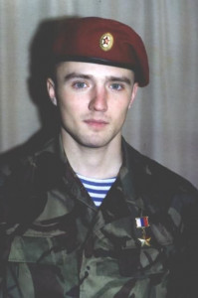Бабаков Виталий Викторович родился 28 сентября 1972 года в городе Ленинск Кузнецкий Кемеровской области. Отец – шахтёр, мама – воспитатель детского сада. Вскоре семья Бабаковых переехала на постоянное место жительство в Ростовскую область в город Зверево. Виталий окончил Зверевскую среднюю школу № 5 и городское СПТУ № 64. Получил специальность слесаря по ремонту автомобилей. Но работать по профессии не пришлось – в мае 1991 года призвали в армию. Служа в войсках ПВО, Виталий побывал в «горячих точках: в Нагорном Карабахе, Таджикистане.Демобилизовался в мае 1993 года и почти сразу отправился в Новочеркасск записываться в 7-й отряд специального назначения внутренних войск МВД России «Росич». Подписал контракт, стал снайпером спецназа.
Начались военные сборы, командировки на Северный Кавказ. Виталий Бабаков через месяц после подписания военного контракта прибыл во Владикавказ. Участвовал в выполнении служебных обязанностей по охране общественного порядка при чрезвычайных обстоятельствах, связанных с Осетино-ингушским конфликтом. Вскоре Виталий получил краповый берет – особую для спецназовца награду, подтверждающую его профессионализм, высокую боевую и физическую подготовку.
В декабре 1994 года спецназ «Росич», в котором служил Виталий Бабаков, выполнял боевое задание в Чеченской республике. Президент самопровозглашённого государства Ичкерия Джохар Дудаев организовал вооружённое сопротивление федеральным войскам. Тысячи фанатичных боевиков ожесточённо воевали с нашими солдатами, искренне веря, что воюют за своё исламское Отечество. В Первой Чеченской войне был свой Сталинград – столица мятежной республики Грозный. Там в конце декабря 1994 г. – в начале января 1995 г. российские бойцы вступили в смертельную схватку с дудаевскими боевиками. «Добро пожаловать в ад!» - такие транспаранты чеченские боевики развесили по всему городу.
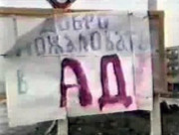Чеченские снайперы открывали шквальный огонь буквально со всех домов Грозного по наступающим российским подразделениям. Виталий Бабаков в составе снайперской группы майора Сергея Гриценко участвовал в ликвидации «дудаевских стрелков». В дуэли с боевиками он всегда выходил победителем. Два десятка вражеских гранатомётчиков и автоматчиков вывел из строя спецназовец Бабаков в конце декабря 1994 года. Впоследствии майор Сергей Гриценко вспоминал (журнал «Братишка» за 1997 год № 4):
«Как снайпер Бабаков показывал высочайший класс. Никогда в бою не дёргался, не терялся. Стремился не только уйти из-под обстрела, но и занять выгодную позицию… Помню, «мочиловка» пошла в Грозном страшная. Мы все с бетеэров посыпались, как горох, и я в том числе. А Виталик прыгает мягко, винтовку прижимает к себе, как ребёночка. Лёг у бетеэра, выставил СВДэшку (снайперскую винтовку Драгунова) в сторону здания, из которого вёлся огонь противника, и приложился к прицелу… Чеченский снайпер работал грамотно – стрелял из глубины здания, не высовывался в окно, чтобы вспышки не было видно. Виталик того «духа» уделал, когда тот менял позицию и самую малость засветился в проёме…»
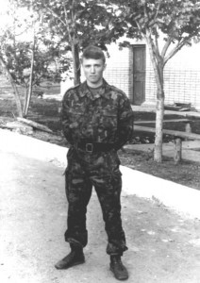31 декабря в ходе боя на северо-восточной окраине Грозного, прикрывая огнём действия штурмовой группы, Виталий Бабаков уничтожил дудаевского пулемётчика, препятствовавшего продвижению подразделения. В том же бою из-под кинжального огня противника зверевский спецназовец вынес двух раненых офицеров. В следующую ночь, 1 января 1995 года, в составе штурмовой группы Виталий Бабаков прикрывал выходящих из окружения военнослужащих 131-й Майкопской бригады. Лично уничтожил двух чеченских снайперов.
Две бронемашины российской мотострелковой бригады, отстав от основных сил и заблудившись в огненных кварталах Грозного, упали с разрушенного моста в реку Сунжа. На выручку пришёл отряд Бабакова. Рискуя жизнью, спецназовцы спасли солдат.
2 января 1995 года Виталий Бабаков принимал участие в штурме комплекса городской больницы Грозного, где боевики оборудовали укреплённый пункт. Виталий точным огнём уничтожил несколько снайперов. Группа спецназа попала под перекрёстный обстрел боевиков. Был ранен в ногу один из спецназовцев Пьянков. Дудаевцы, видя беспомощность солдата, стали подбираться к нему, чтобы захватить в плен. Первым сориентировался в сложной обстановке Бабаков. Он зашёл во фланг противника и одного за другим уничтожил двух чеченских автоматчиков. Товарищ был спасён. В ходе этого ожесточённого боя был тяжело ранен и сам Виталий. Осколок 82-миллиметровой мины разорвал переднюю стенку бронежилета, раздробил плечо. Но Бабаков продолжал вести огонь, пока не потерял сознание. Товарищи оказали ему первую медицинскую помощь, наложили на рану сразу два перевязочных пакета.
Виталия вместе с другими ранеными спецназовцами на бетеэре везли в санчасть по улицам Грозного, кипящего в боях. Бабаков пришёл в себя; приходилось отстреливаться до последнего. Когда силы были на исходе, Виталий зажал в руке гранату, чтобы не попасть в руки боевиков живым, если уж так придётся… Но БТР прорвался из огненного «котла». На вертолёте Бабакова эвакуировали в Моздокский госпиталь. Медики констатировали тяжёлое осколочное ранение руки, хотели её ампутировать. Но спецназовец решительно «отстоял» свою руку. И правильно сделал. Его отправили на лечение в Москву. Столичные врачи сделали всё, чтобы вернуть Виталия в строй. И летом 1995 года зверевчанин возвратился на Чеченскую войну, в отряд специального назначения «Росич». Уже на следующий день отправился в разведку под Гехи. Хотя и отговаривал его командир: «Ты, Виталик, своё отвоевал; сиди на базе, занимайся с бойцами». Но Бабаков не привык прятаться за спины товарищей; он всегда там, где особенно тяжело и опасно.
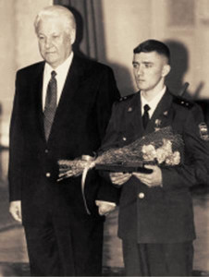Указом Президента России от 25 августа 1995 года за мужество и героизм, проявленные при выполнении боевого задания в Чеченской республике, Бабакову Виталию Викторовичу присвоено звание Героя Российской Федерации с вручением знака особого отличия – медали «Золотая Звезда» (медаль № 205). Чуть позже, 23 февраля 1996 года, в Кремлевском дворце президент Борис Николаевич Ельцин лично вручил храброму зверевчанину «Золотую Звезда» и Грамоту о присвоении звания Героя.
Осенью 1995 года Бабаков стал прапорщиком, заместителем командира взвода спецназа «Росич». В декабре того же года принял под командование взвод специального назначения дивизии оперативного назначения Северо-Кавказского округа внутренних войск МВД России. Окончил экстернатом Санкт-Петербургское высшее военное командное училище внутренних войск МВД РФ. За несколько месяцев Виталий одолел программу военного училища, сдал все экзамены. Лейтенанта Бабакова назначили заместителем командира учебной группы специального назначения, позднее – командиром оперативной группы в спецназе «Росич». Снова были боевые командировки в Чечню. За добросовестную службу отважный офицер дважды досрочно повышен в звании, за четыре года стал капитаном.
Уволился В.Бабаков из вооружённых сил в 2001 году. Виталий признался близким и друзьям: «Я устал от бесконечной войны…» По приглашению боевого товарища Бабаков уехал во Владивосток, устроился на работу в частное охранное предприятие. В настоящее время – заместитель генерального директора охранного агентства по профессиональной подготовке «Пересвет» (город Владивосток). На Дальнем Востоке В.В. Бабаков активно участвует в общественно-политической жизни. Избран депутатом Владивостокской городской Думы.
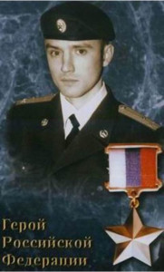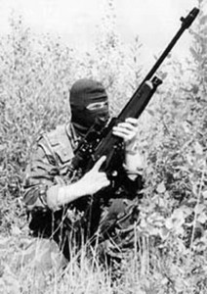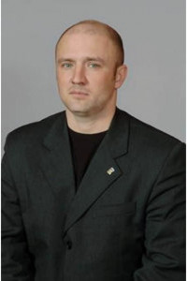
У Виталия крепкий семейный тыл: супруга Оксана и сын Ярослав. Мама – Людмила Георгиевна Бабакова по-прежнему проживает в шахтёрском городе Зверево. Весь Российский Донбасс гордится своим Героем – спецназовцем Виталием Викторовичем Бабаковым.
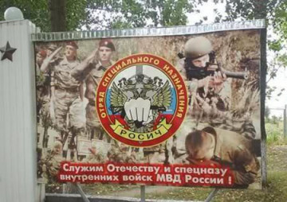
ФОТООТЧЕТ О ПРОДЕЛАННОЙ РАБОТЕ

Соревнования "Меткий стрелок"
(под руководством казака ГКО Леженникова А.А.)

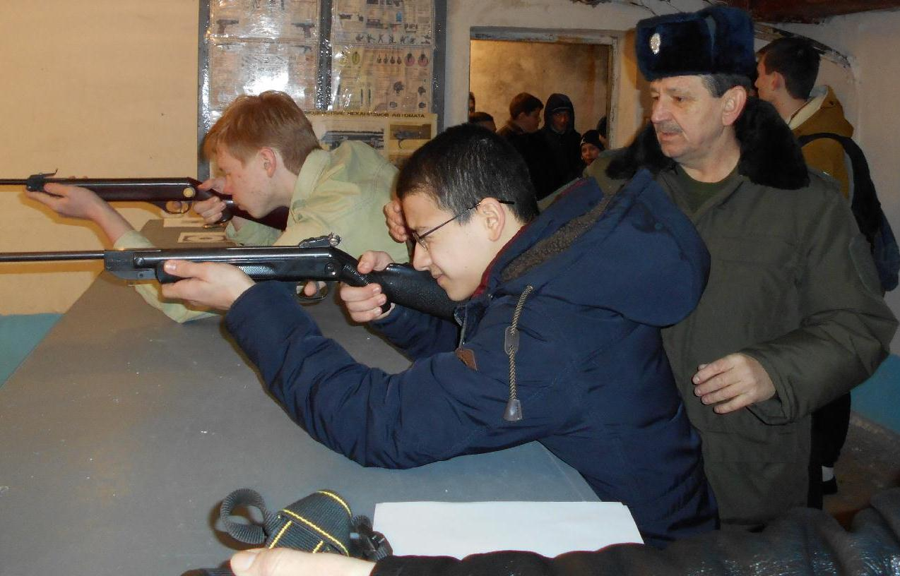

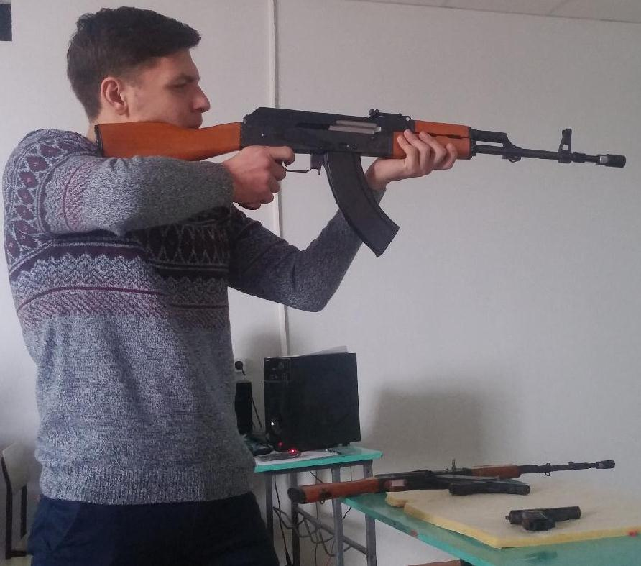

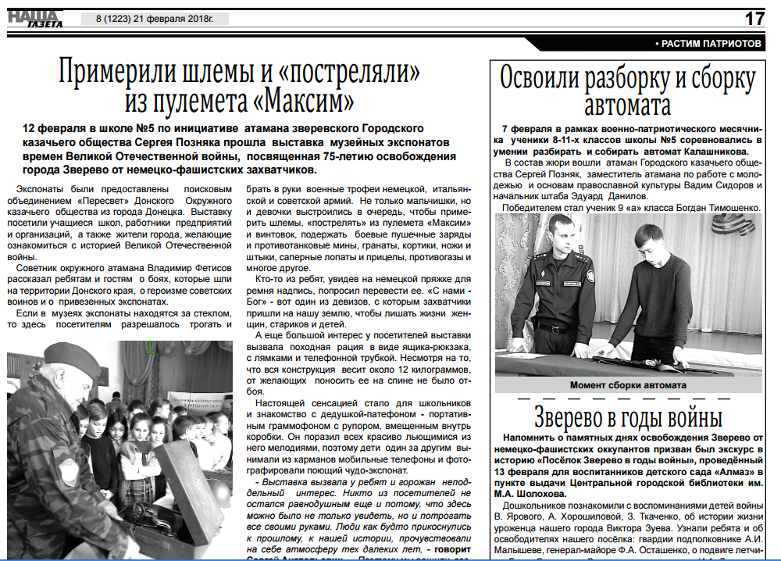

«День открытых дверей ГТО»

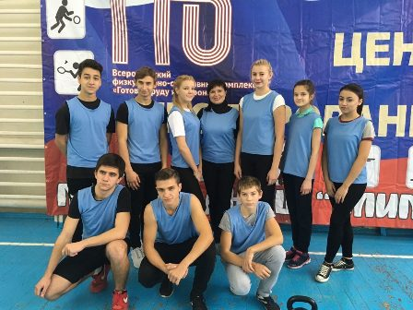

Торжественное открытие месячника военно-патриотической славы
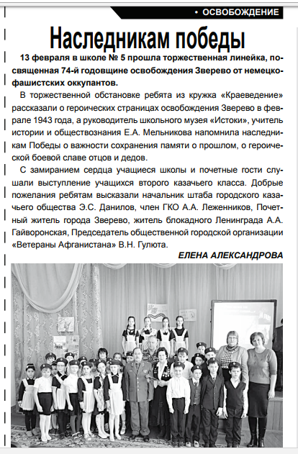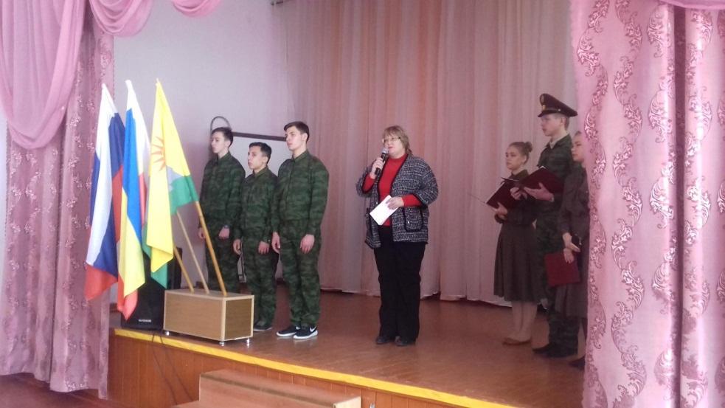

Торжественная линейка,
посвященная освобождению города Зверево
«Этих дней не смолкнет слава...»
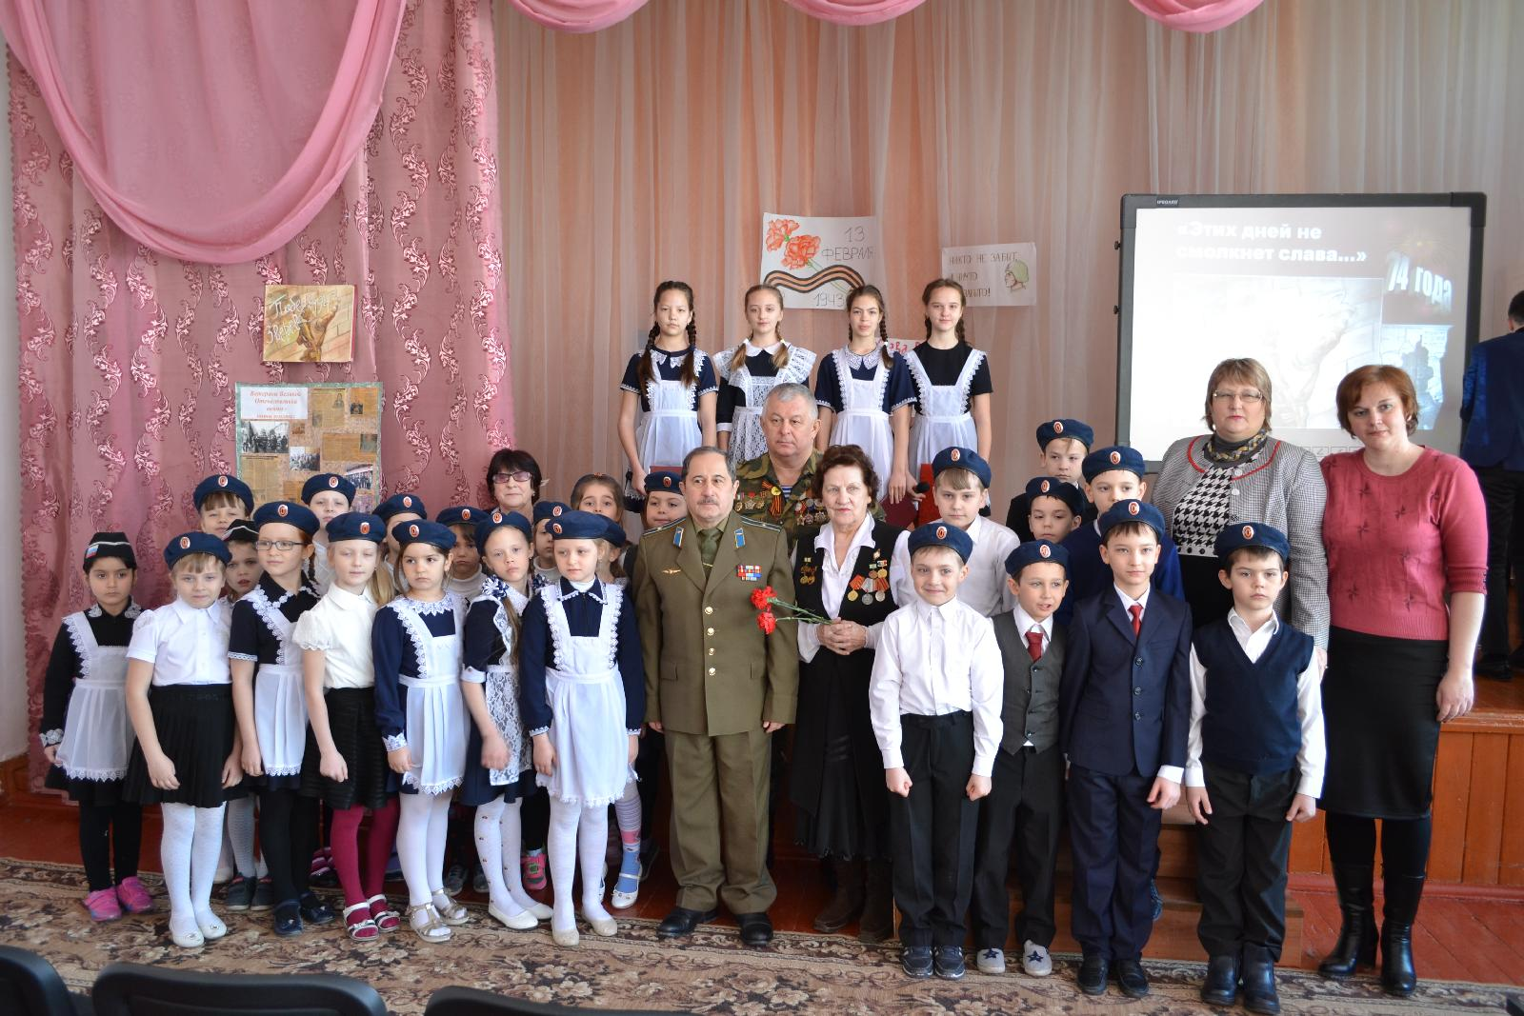

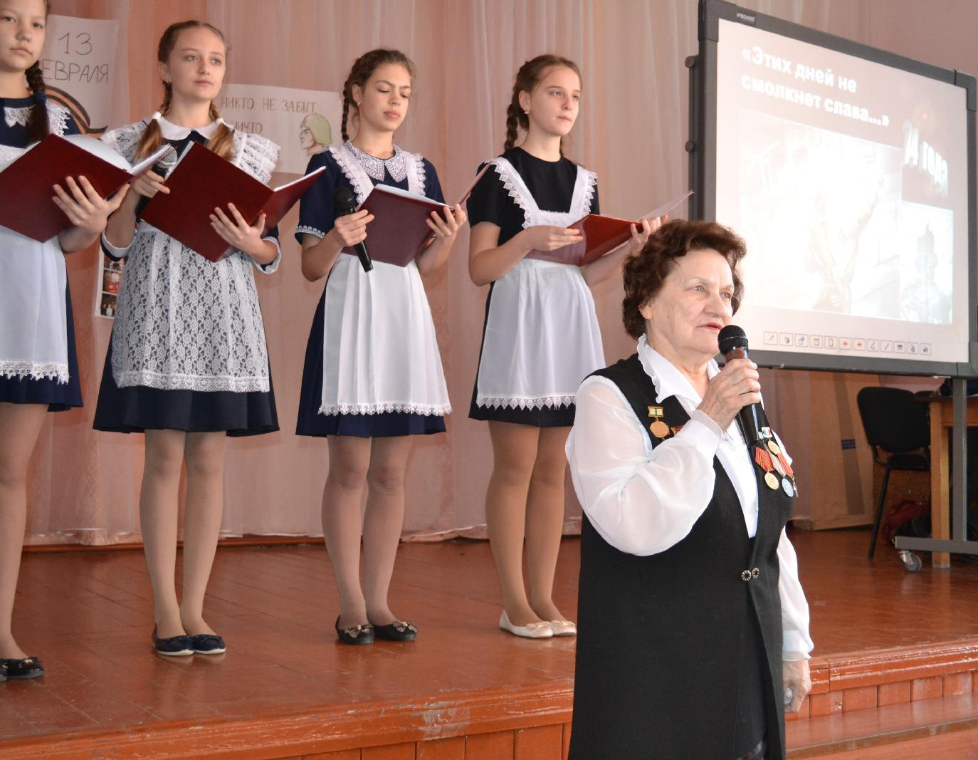

Городская акция "Сирень победы"
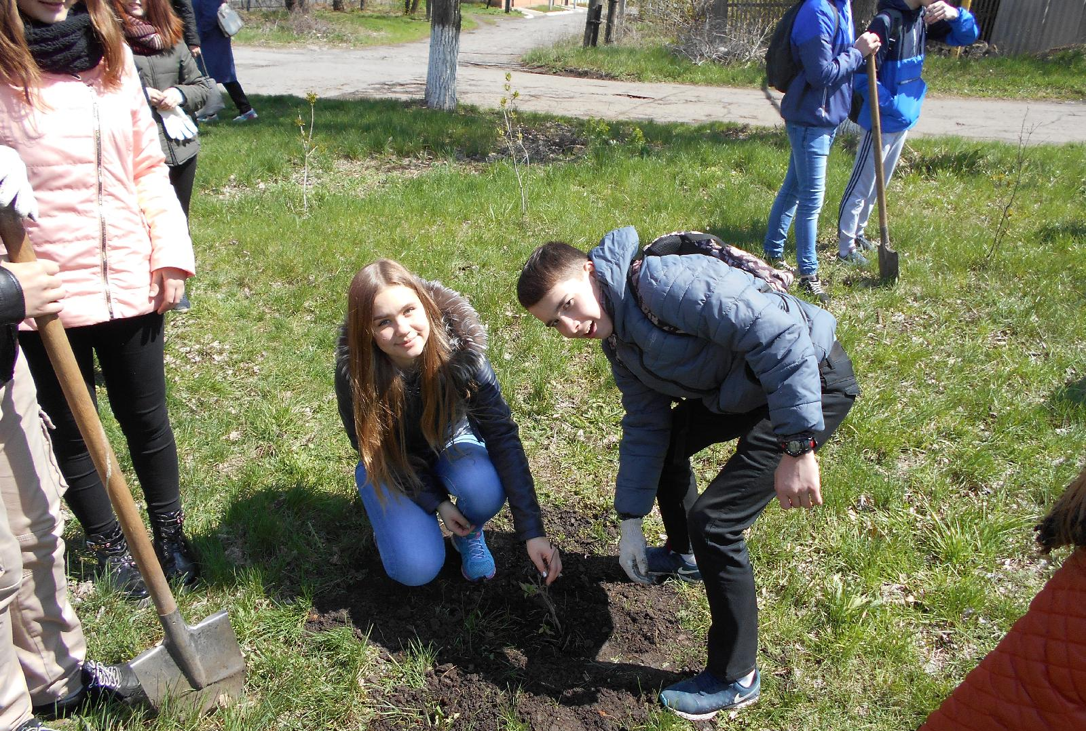

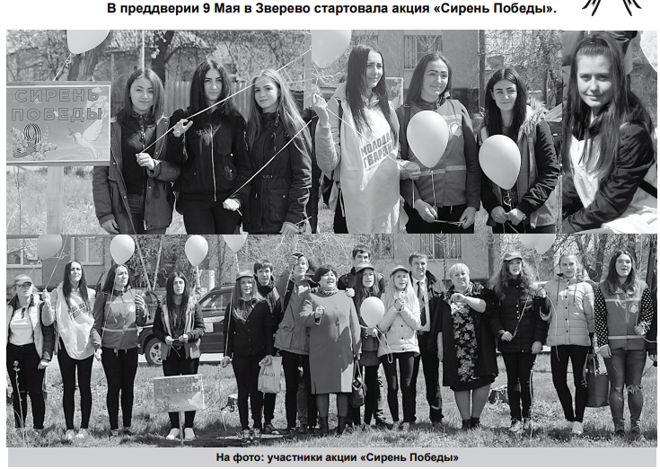
Акция "Георгиевская ленточка"
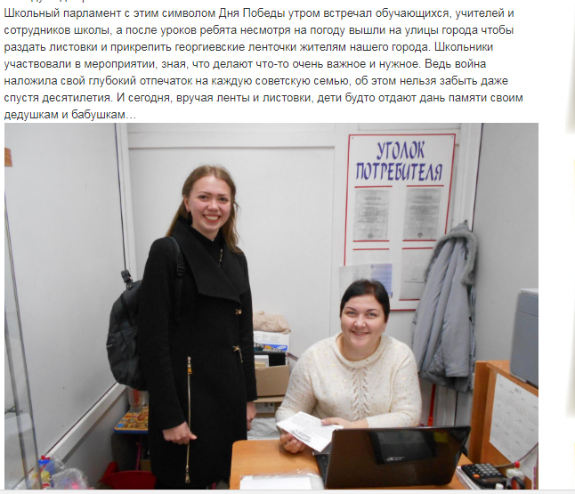

Встреча жителя блокадного Ленинграда Гайворонской Антонины Александровны с членами кружка «Краеведения» при школьном музее «Истоки»
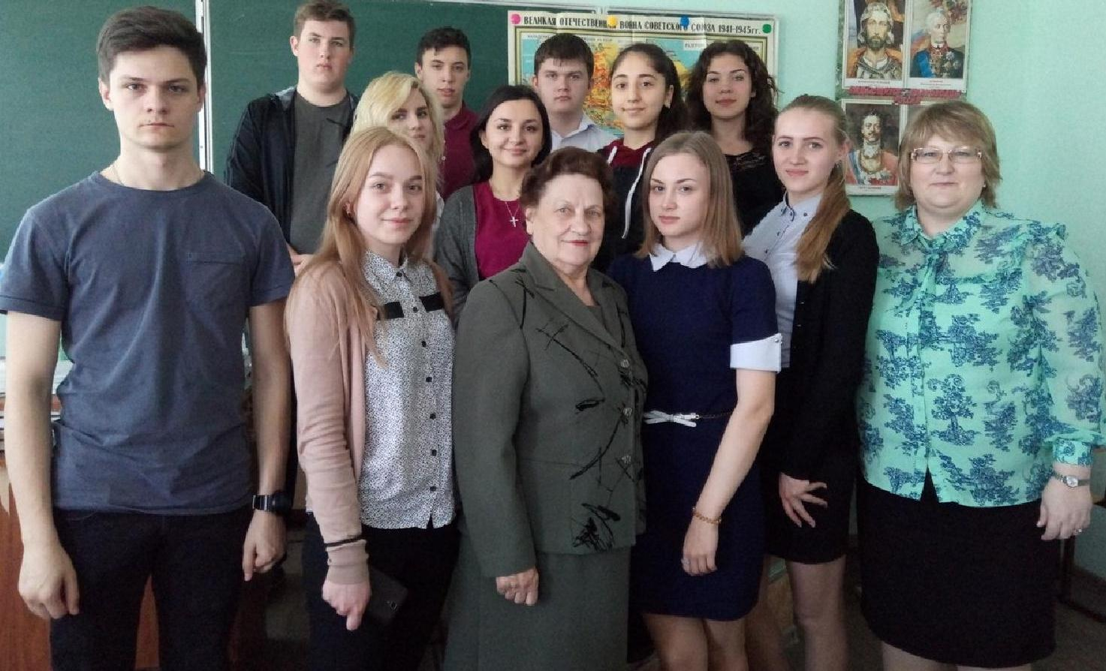

Митинг "Свеча памяти"
Мероприятие, посвященное 72-й годовщине Победы в
Великой Отечественной войне «Колокола памяти»
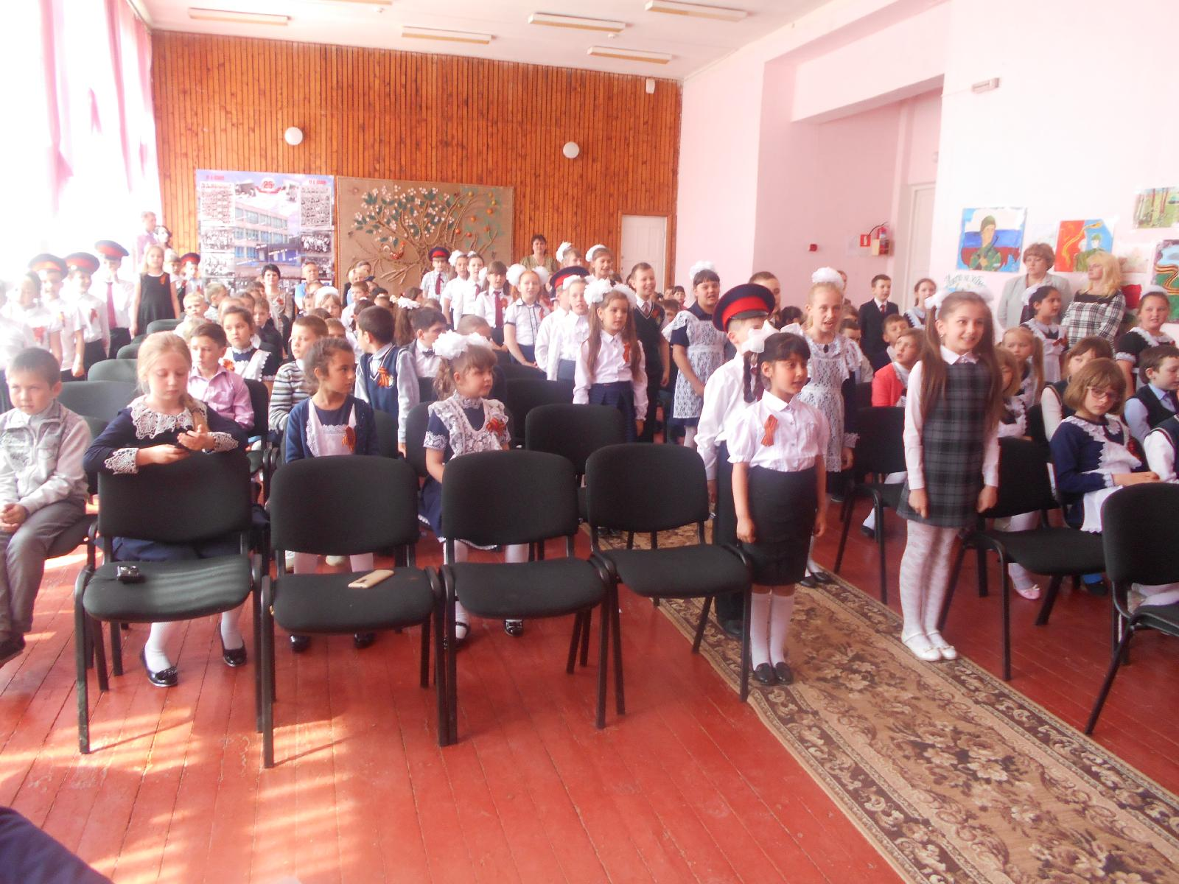

Концерт "Мой край родной, тебя мы славим!",
посвященный Дню Конституции и 80-летию Ростовской области
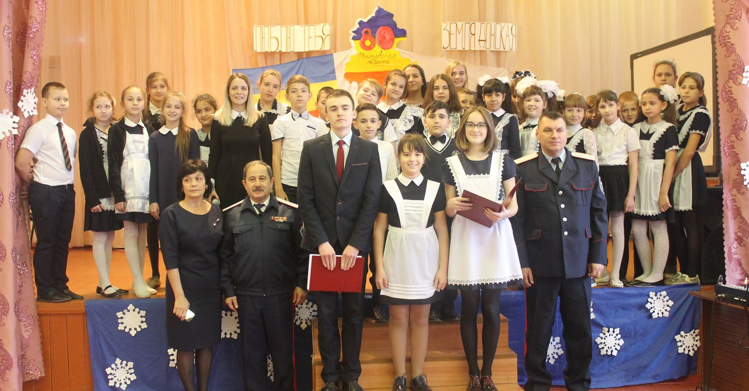

Акция "Поздравь ветерана"

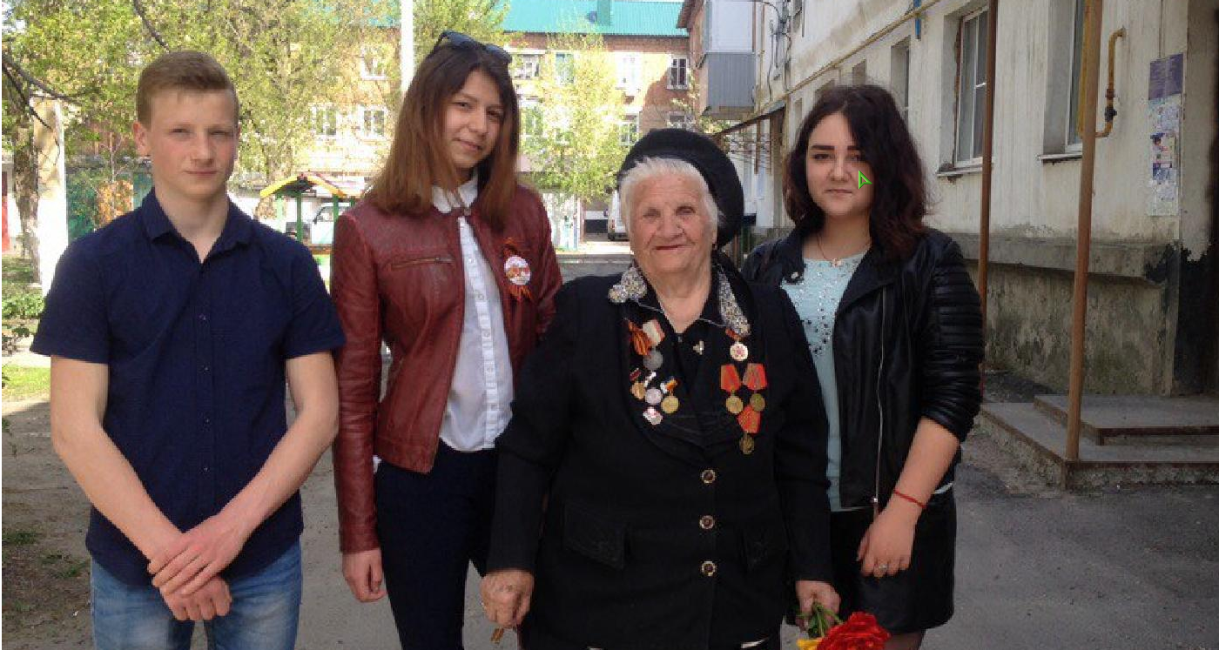

Акция «Подарок ветерану»
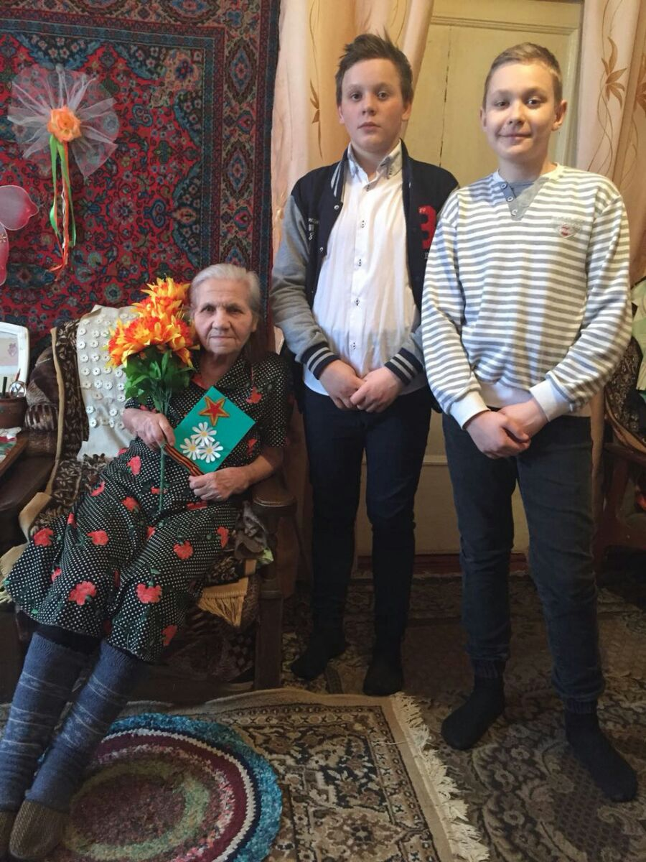

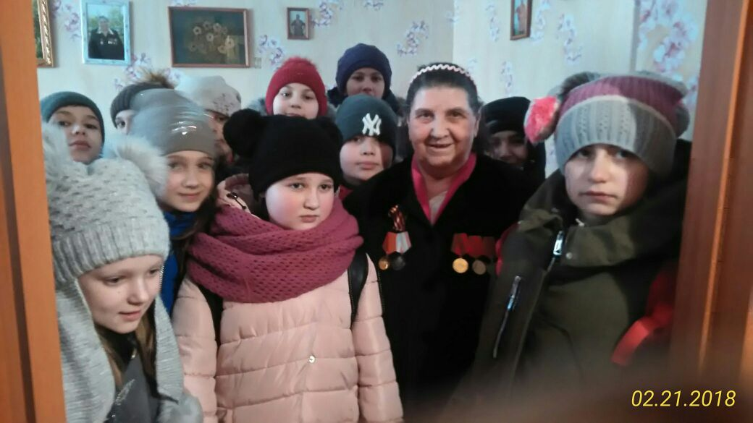

Выставка рисунков «Слава нашим защитникам»

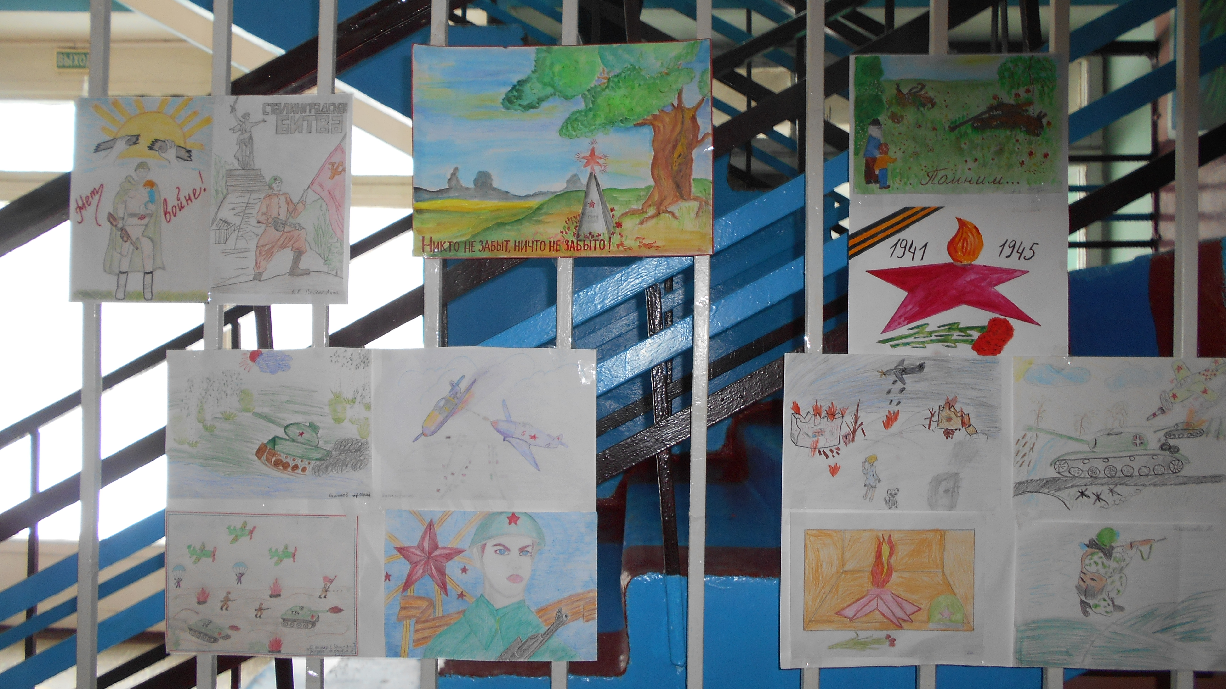

Экскурсия в город- герой Новороссийск

